版本 | 信息
1.0 | 时间 | 2025.10.27 | 修订人 | 李海波 | 参与人
1.0 | 内容 | 初稿
2.0 | 时间 |  | 修订人 |  | 参与人
2.0 | 内容
3.0 | 时间 |  | 修订人 |  | 参与人
3.0 | 内容
4.0 | 时间 |  | 修订人 |  | 参与人
4.0 | 内容
5.0 | 时间 |  | 修订人 |  | 参与人
5.0 | 内容
6.0 | 时间 |  | 修订人 |  | 参与人
6.0 | 内容
7.0 | 时间 |  | 修订人 |  | 参与人
7.0 | 内容
8.0 | 时间 |  | 修订人 |  | 参与人
8.0 | 内容

PLM移动审批部署说明

获取部署文件
访问并获取公司共享文档 \\192.168.2.58\CXLW-Files\PLM移动应用前端部署包\mobile_approve.zip
解压zip后将压缩包中的mobile_approve文件夹作为部署源文件
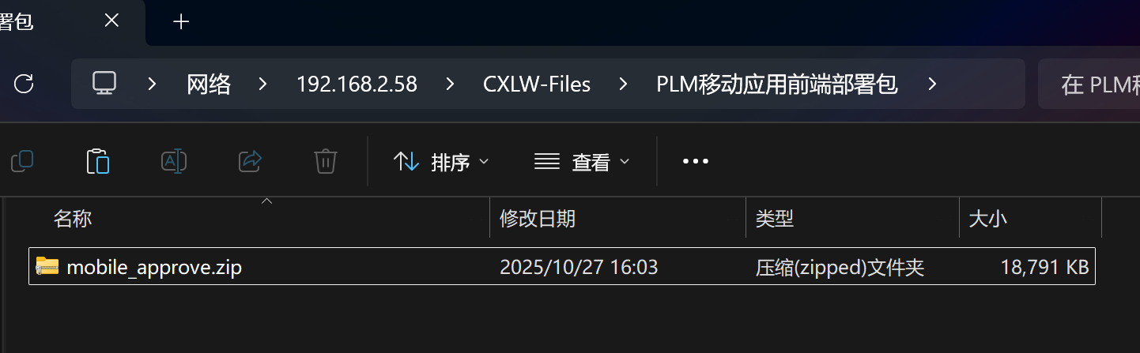

在PLM中部署移动应用
打开PLM安装目录中的web应用目录，caxa-plm-server\plm\web_bin\websites，在websites目录中粘贴mobile_approve 部署源文件夹
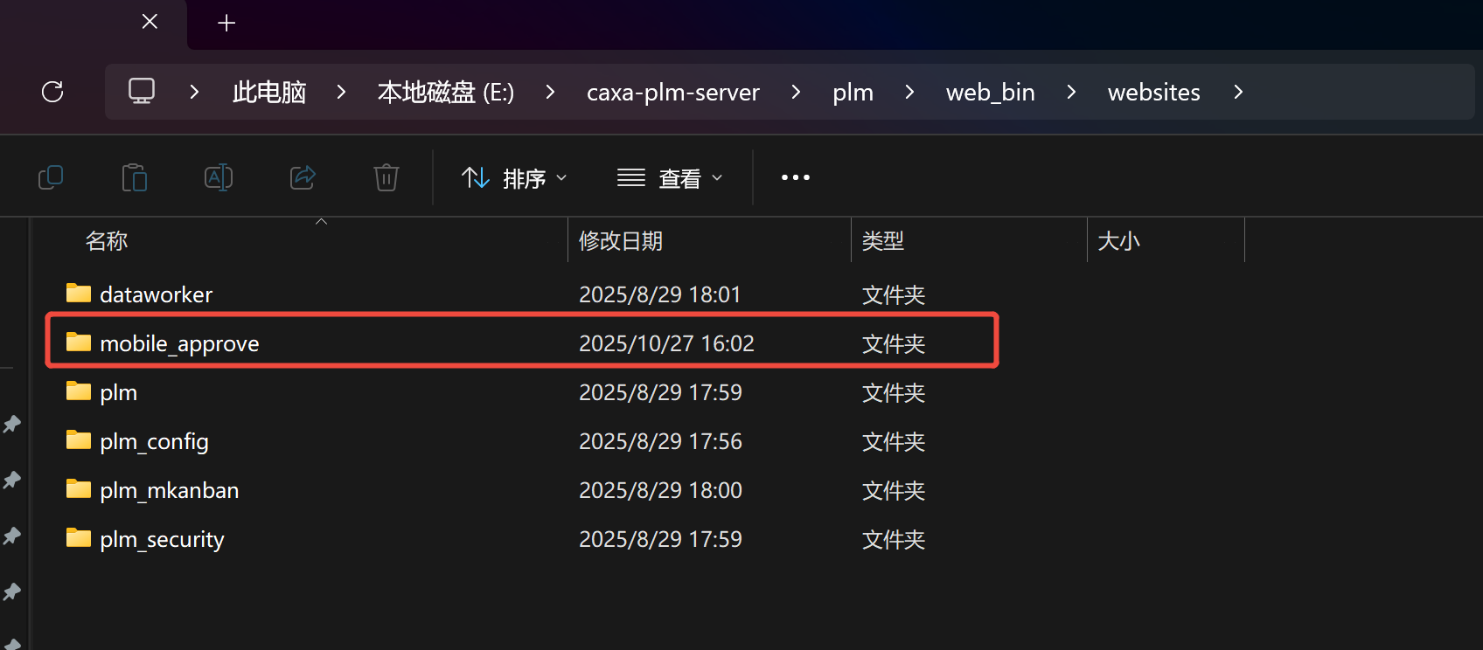

访问验证
访问plm服务地址并在URL后添加/mobile_approve，完整地址如http://127.0.0.1/mobile_approve，访问效果如图
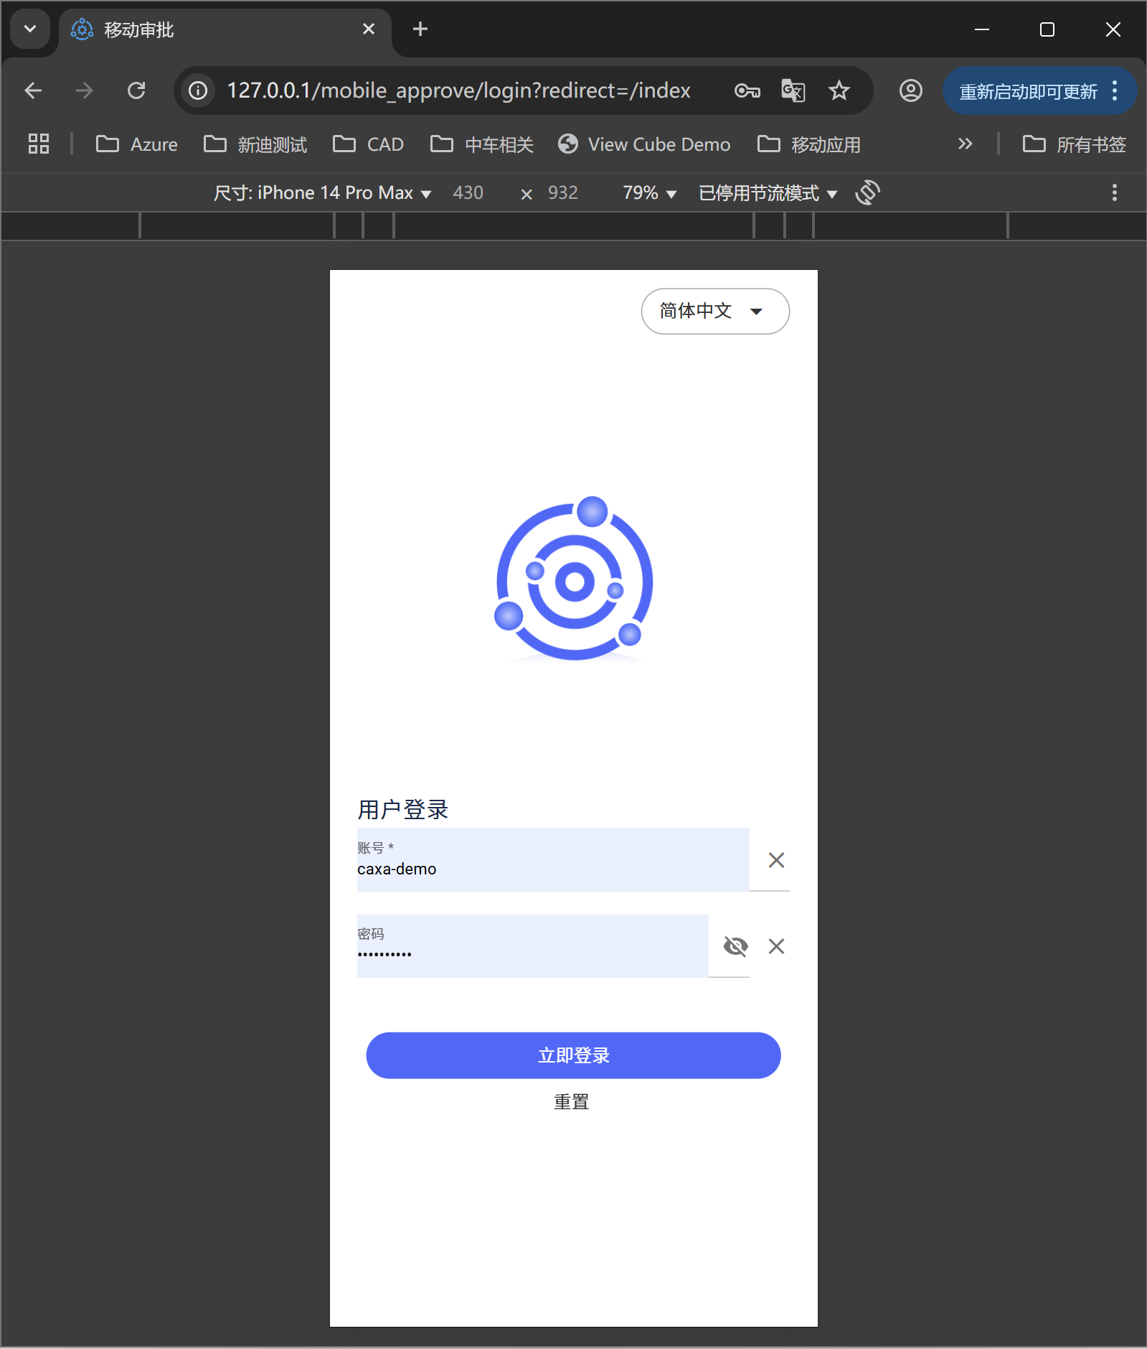
使用plm账号登录后
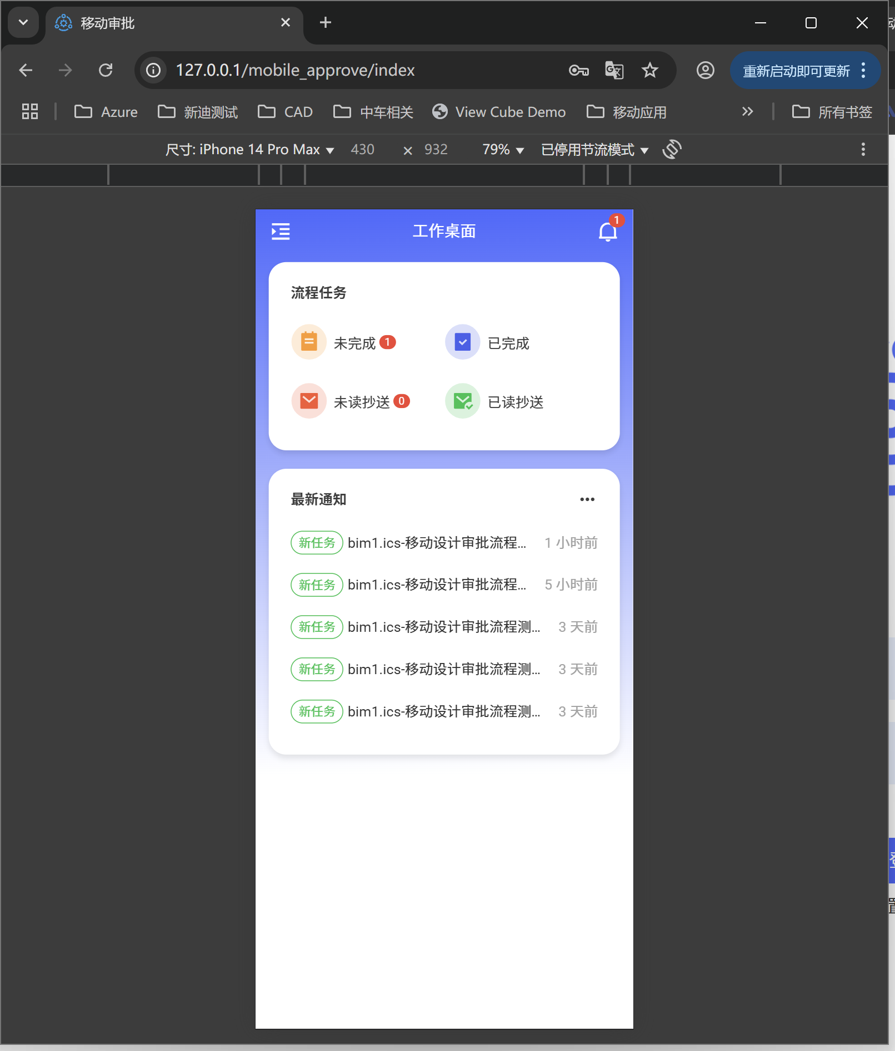

手机端三方应用消息推送集成

钉钉消息推送集成

说明
CAXA移动审批部署于钉钉中，使用钉钉的机器人消息推送功能发送移动应用中的消息通知。

钉钉后台设置
钉钉后台设置主要包含创建应用、发布应用两大部分。配置完成后，需要将钉钉应用APPID、APPKEY、APPSecret、钉钉机器人编码、钉钉企业id、用户的企业微信ID返回给CAXAPLM系统维护人员。

登录钉钉后台管理，
钉钉管理员账号登录（https://open.dingtalk.com/）
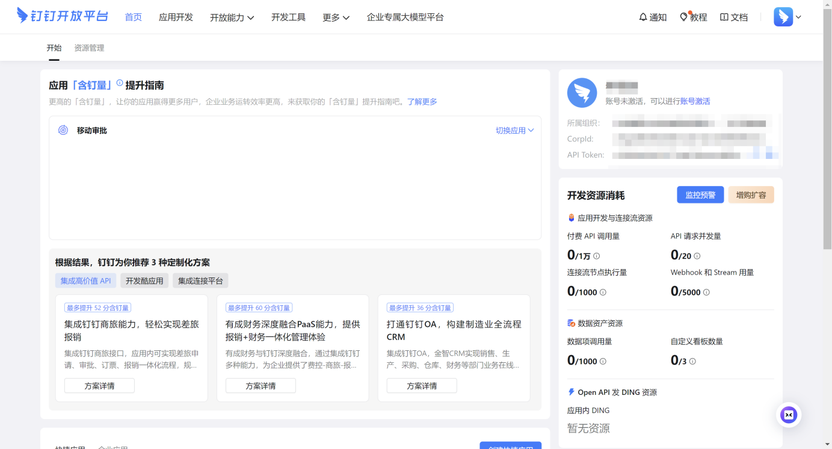

创建应用
1、在应用开发中创建一个新应用。
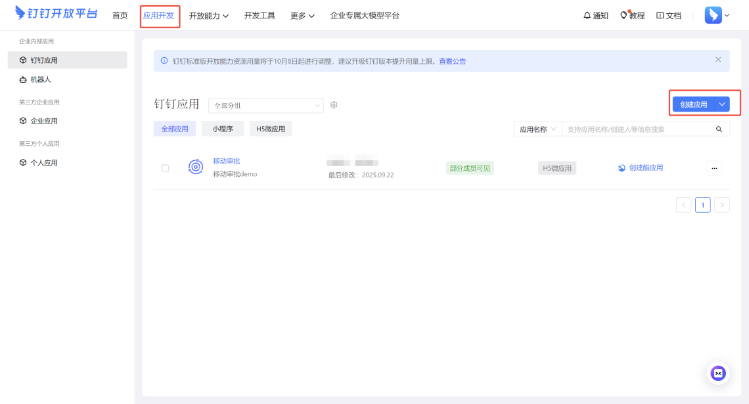
2、填写对应的应用名称和应用描述后点击保存：
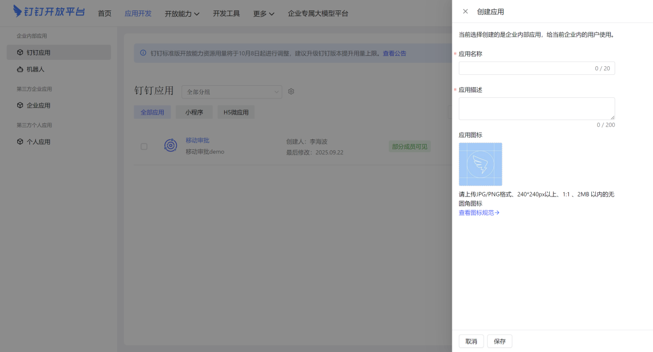
3、在添加应用能力内配置机器人：
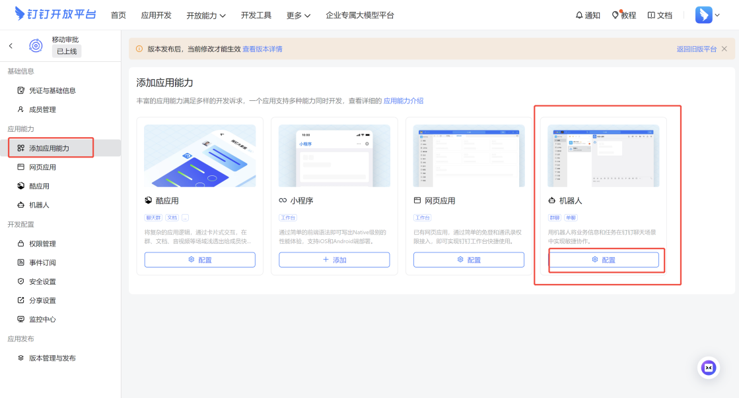
4、填写对应内容及添加机器人预览图(logo)后发布。
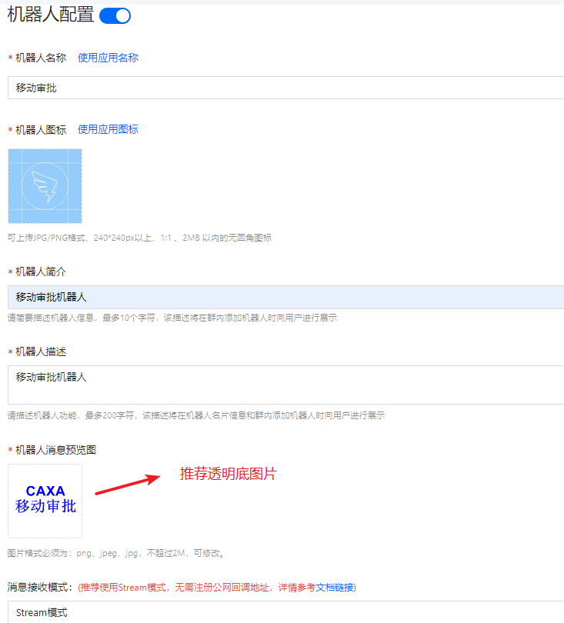

5、点击版本管理与发布
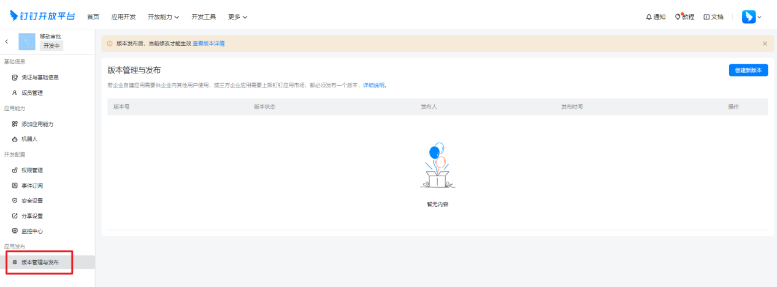
6、选择创建新版本
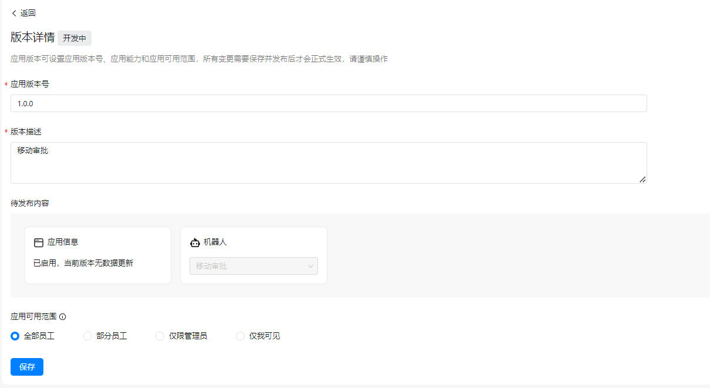
7、填写版本描述及修改应用可用范围，修改后直接发布
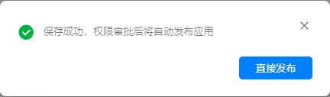

应用设置
1、获取并记录凭证与基础信息
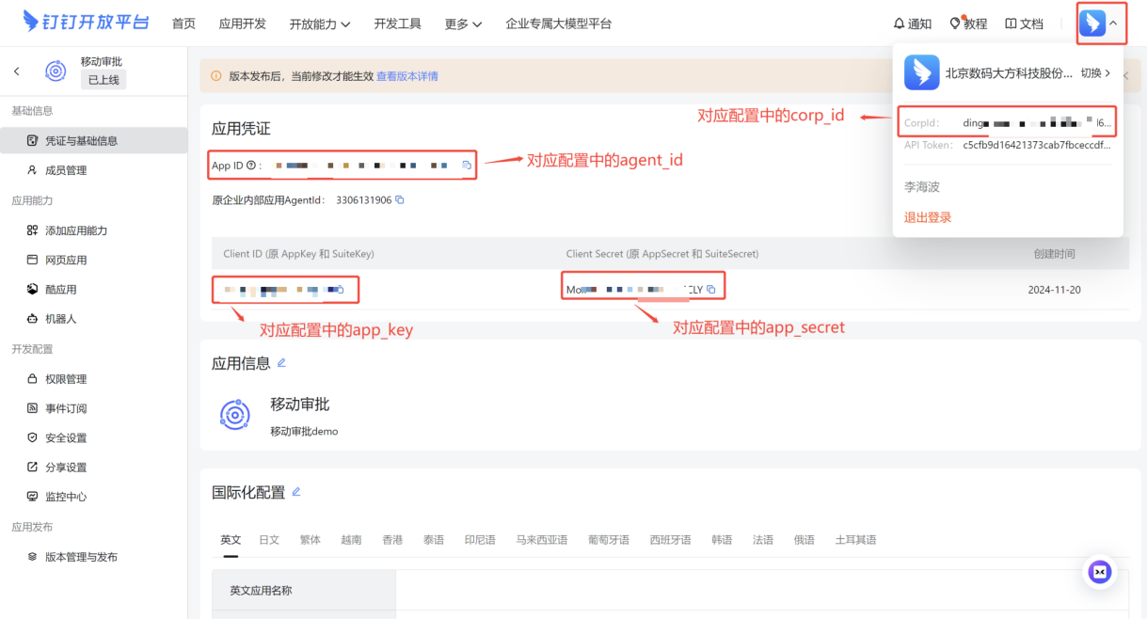
2、选择机器人，复制机器人编码，对应配置中的robot_code
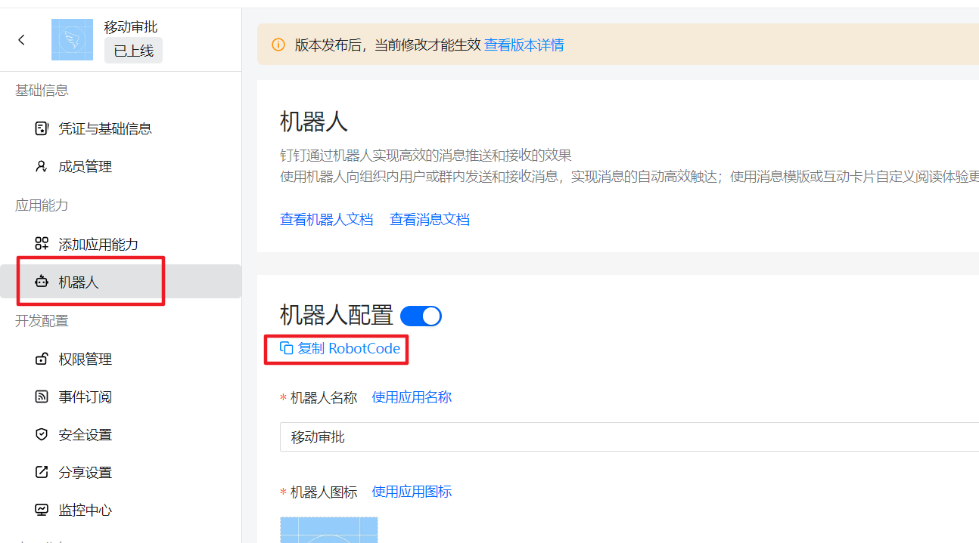
3、权限配置
在权限管理页签下，确保如下权限已开通
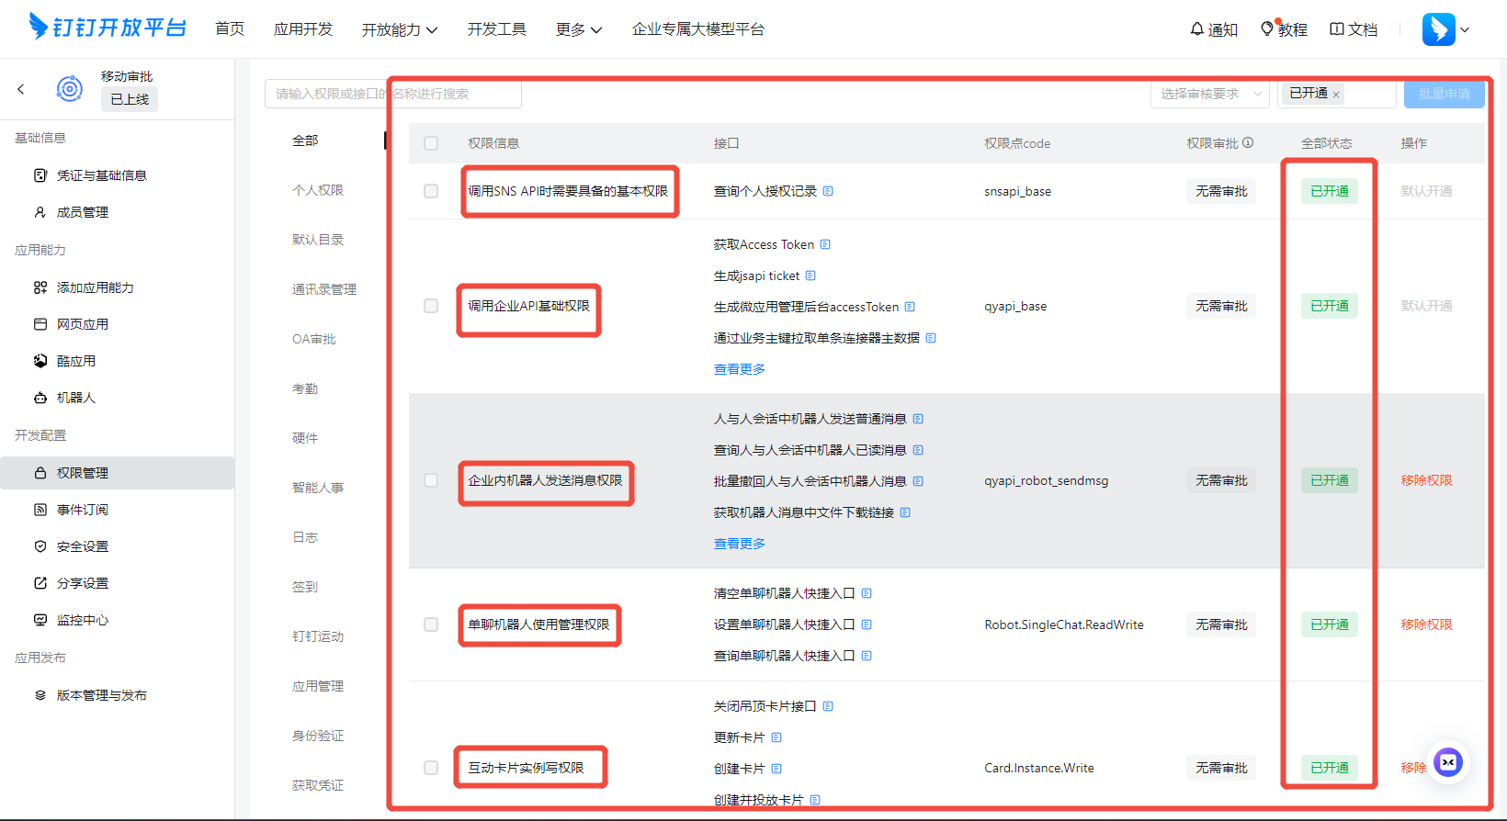

钉钉员工UserID获取
1、登录钉钉管理后台https://oa.dingtalk.com/
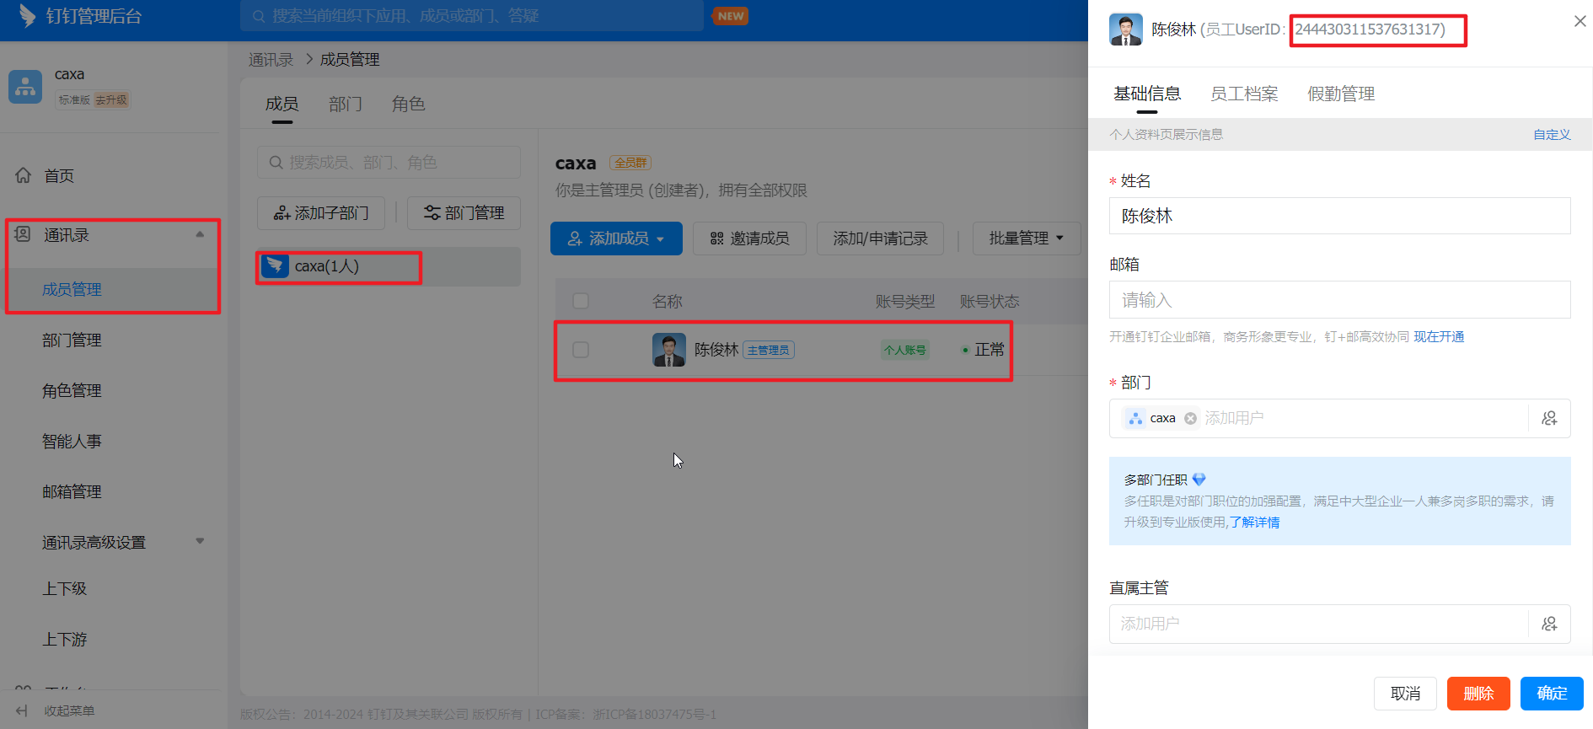

PLM中的设置

推送配置信息填写
登录PLM系统配置系统http://[plm服务地址:端口]/plm_config ,进入高级配置-- plm -- service_config -- notification_sender -- setting -- dingtalk ，解锁文档并编辑配置。
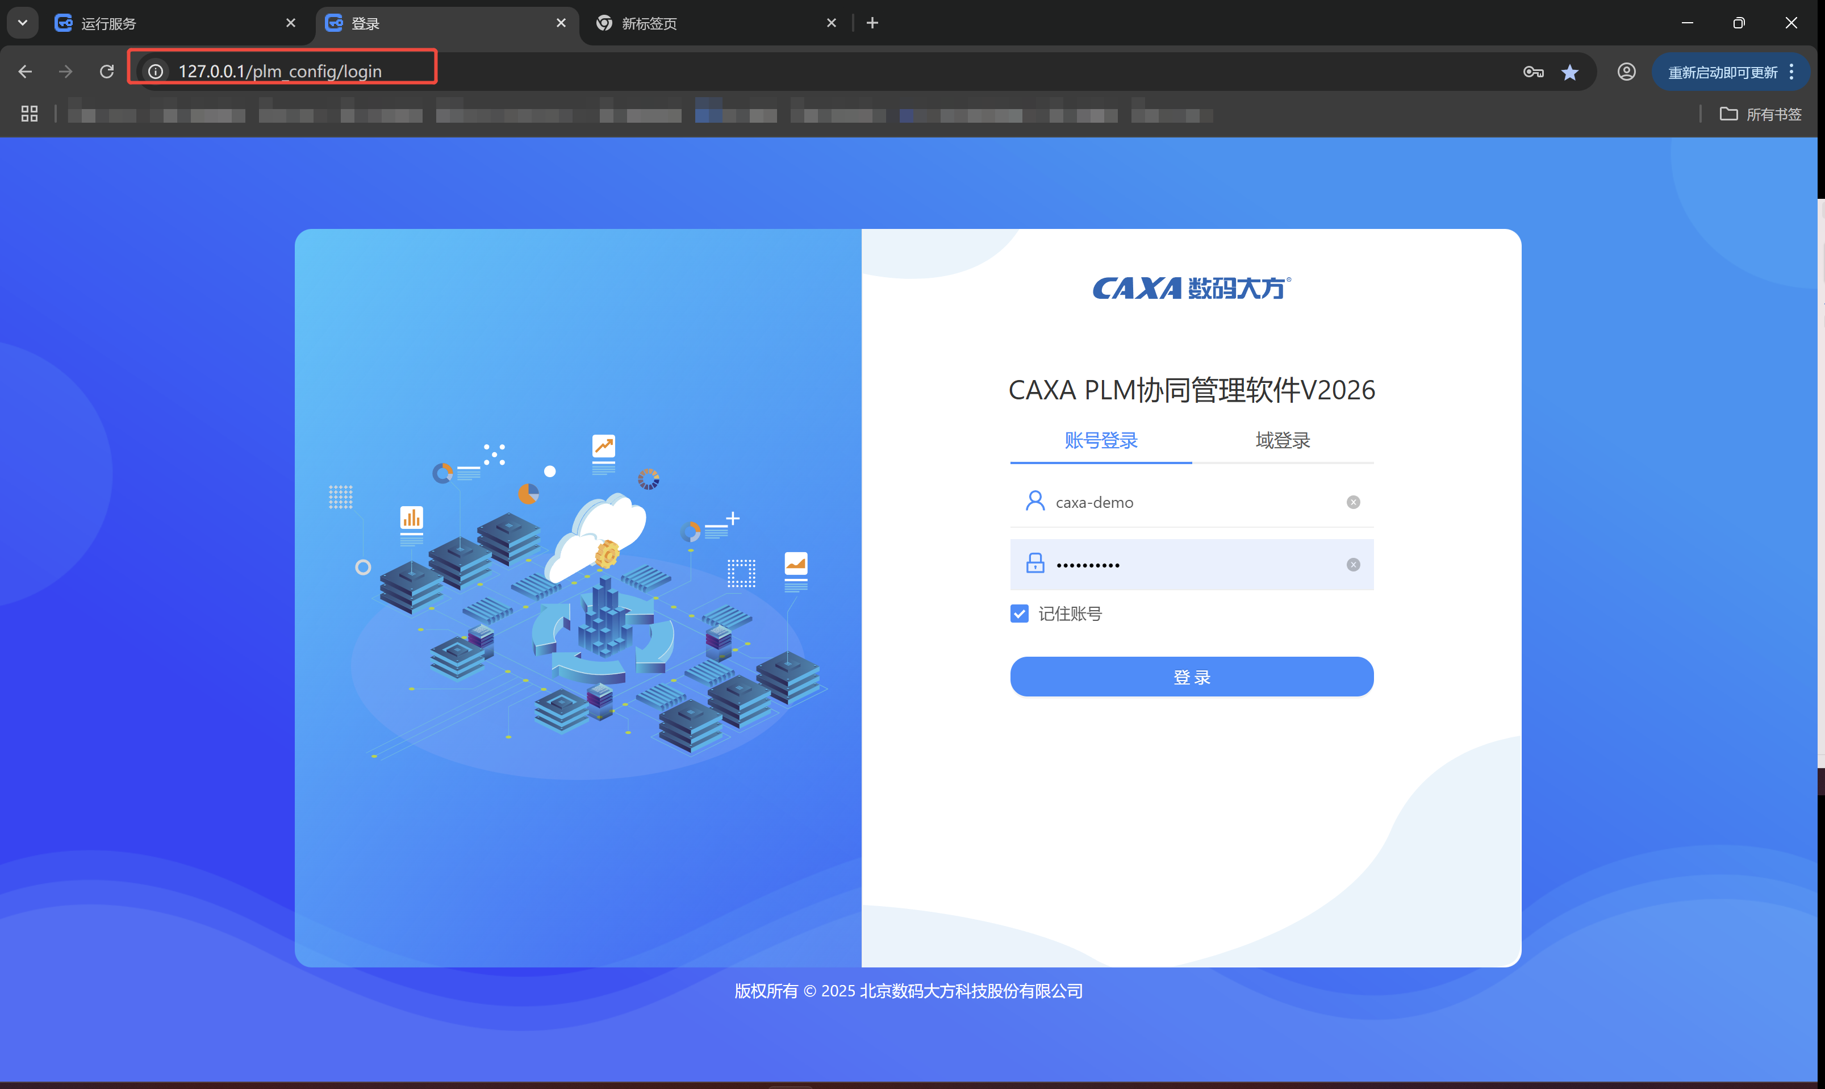
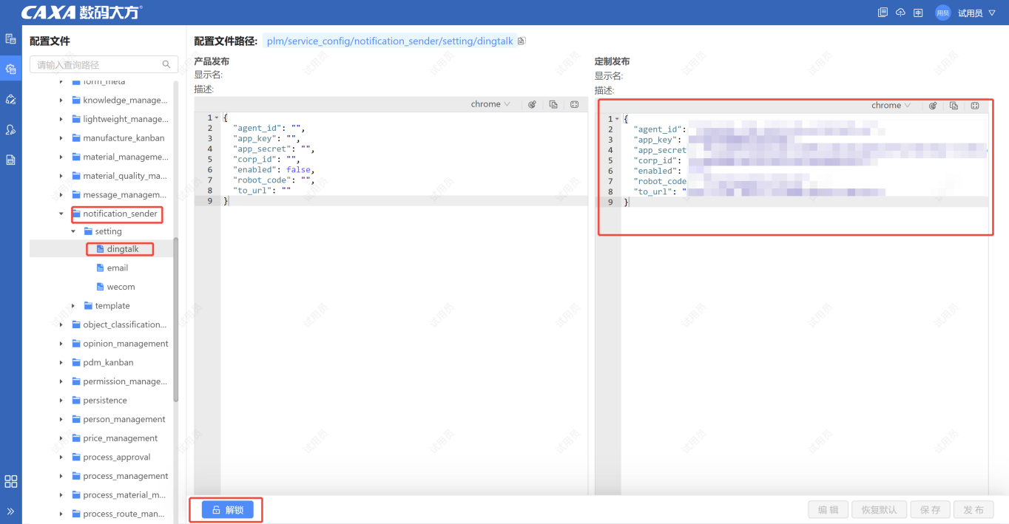
编辑项数据说明如下表格
配置项 | 说明
agent_id | 应用标识id，见4.1.2.3章节截图
app_key | 应用键，见4.1.2.3章节截图
app_secret | 应用密匙，见4.1.2.3章节截图
corp_id | 企业id，见4.1.2.3章节截图
enabled | 是否开启消息推送(注意：此项在notification_sender--setting中的配置中，只能有一个是enabled为true的，其他的都得是false)
robot_code | 推送机器人编码，见4.1.2.3章节截图
to_url | 点击消息通知后的跳转地址，一般为PLM移动应用主页地址：http://[plm服务地址:端口]/mobile_approve/

人员信息绑定
进入PLM移动应用http://[plm服务地址:端口]/mobile_approve，然后以system用户登录,进入用户绑定模块
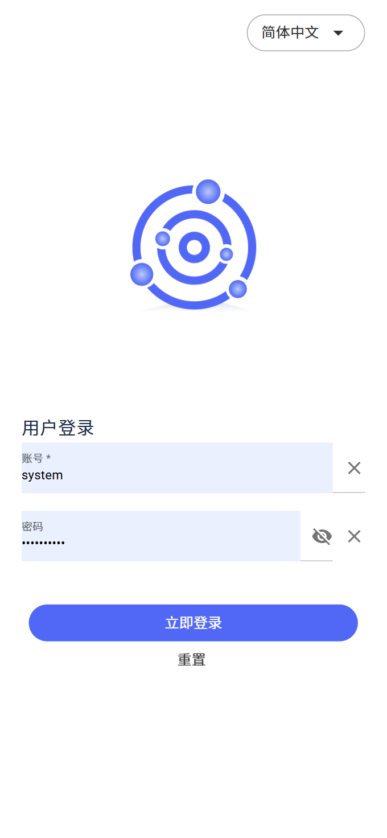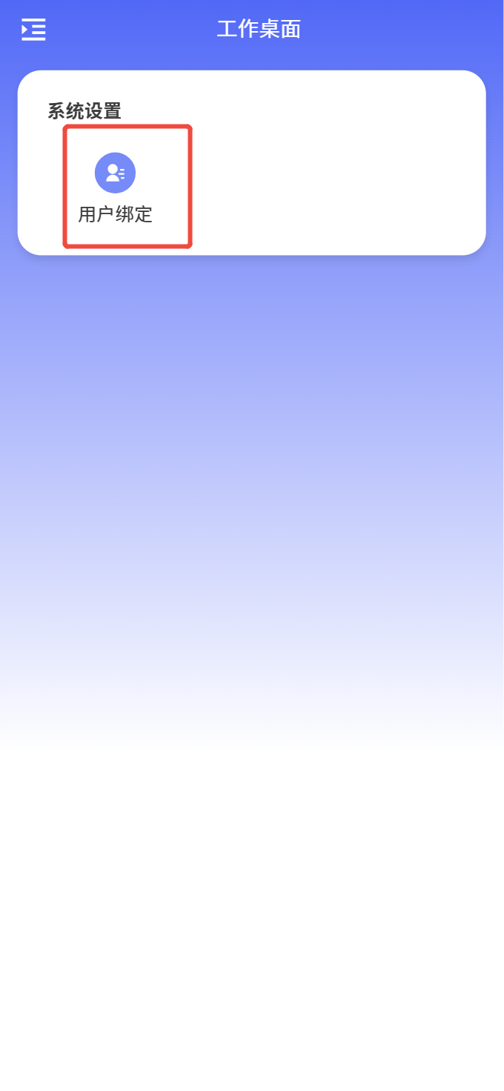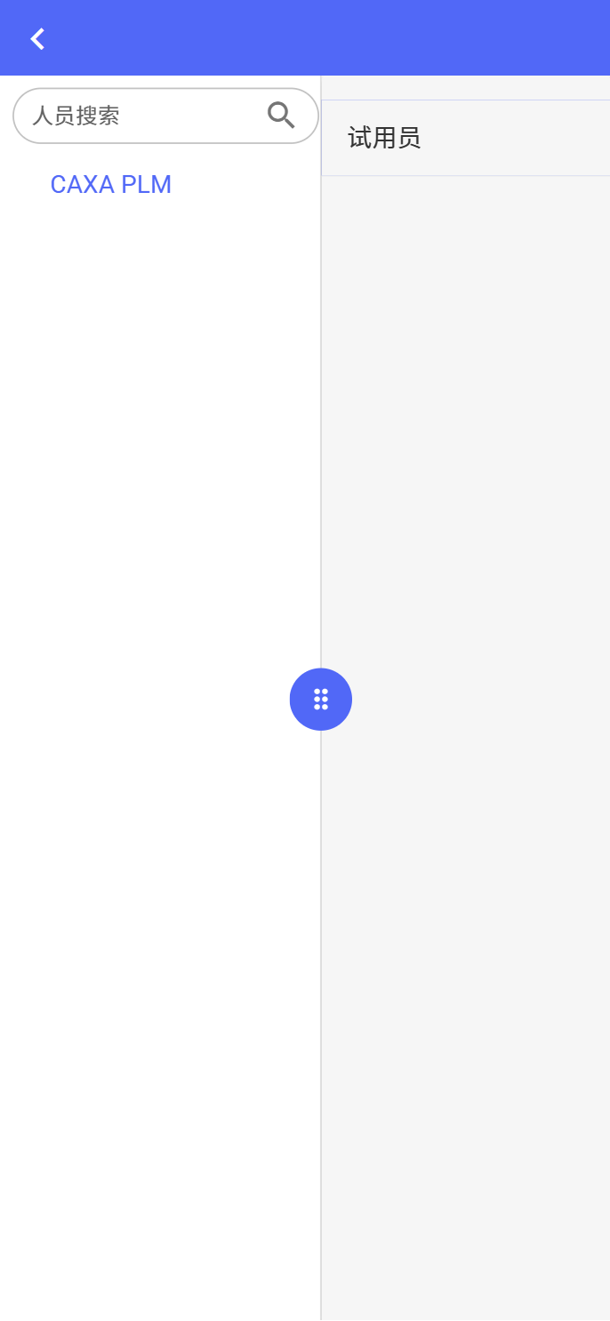

在组织结构树上筛选组织并在右侧用户名称上向右滑动编辑对应用户的钉钉员工UserID，获取方法见4.1.2.4小节
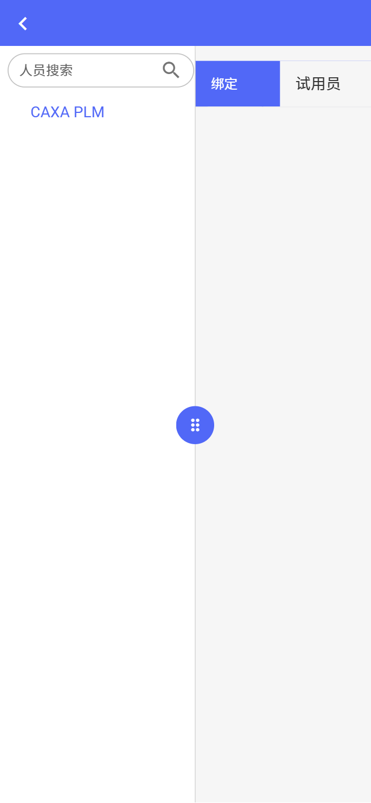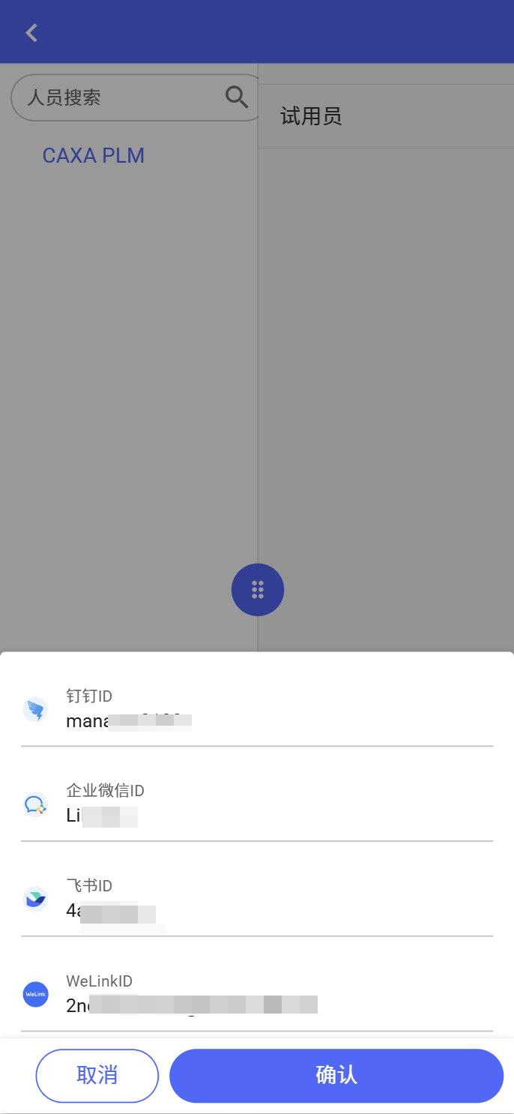

企业微信消息推送集成

说明
CAXA移动应用部署于企业微信中，使用企业微信的机器人消息推送功能发送移动应用中的消息通知。

企业微信后台设置
企业微信后台设置主要包含创建应用、配置应用两大部分。配置完成后，需要将应用ID、应用密钥、企业ID、用户的企业微信ID、域名校验文件返回给CAXAPLM系统维护人员。

登录企业微信后台管理，
企业微信管理员账号登录（https://work.weixin.qq.com/wework_admin）
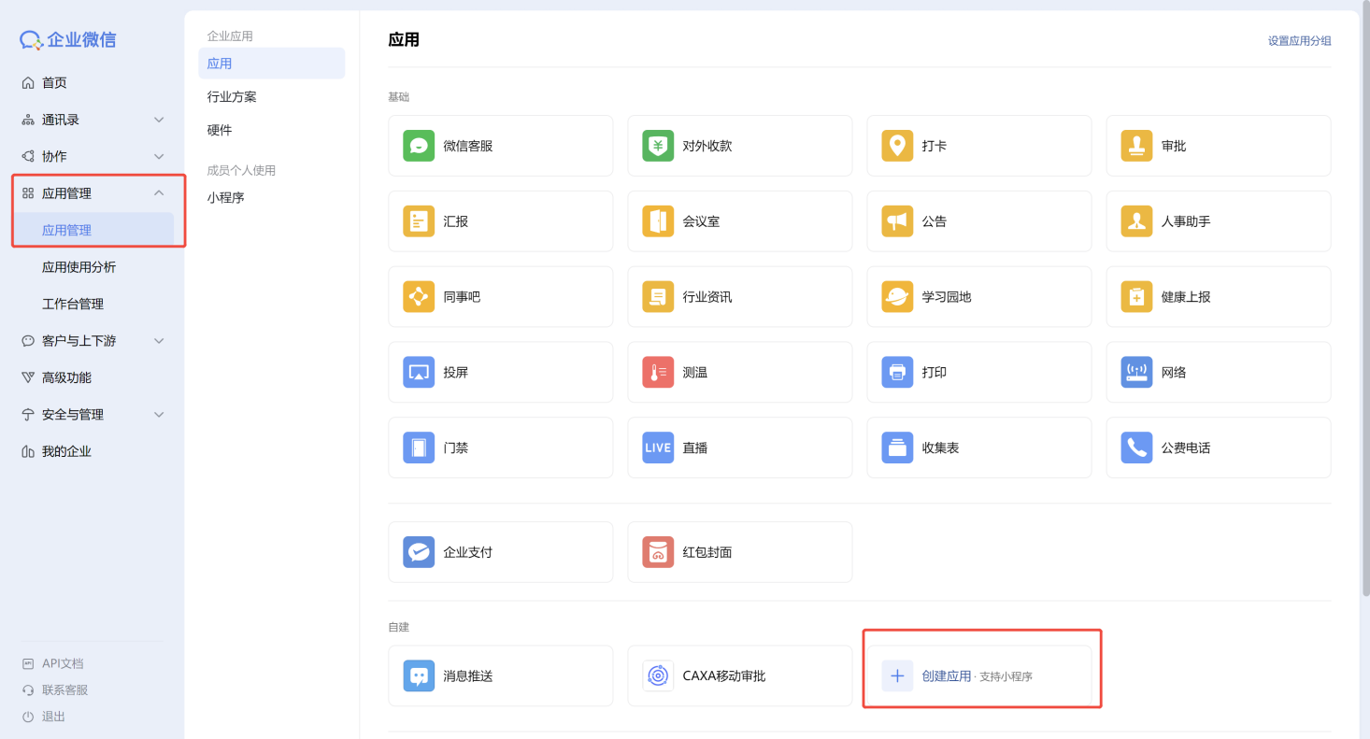

创建应用
1、在应用管理中创建自建应用，并设置可见范围/应用主页等。
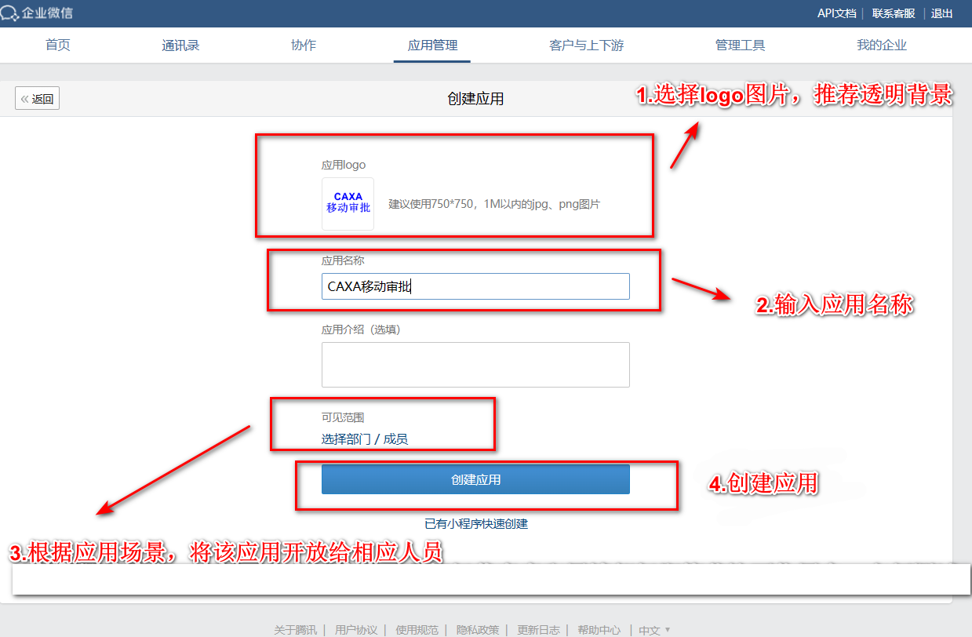
以下为logo样例图片，可直接使用或自行定义

应用设置
1、获取并记录基础信息，设置访问主页
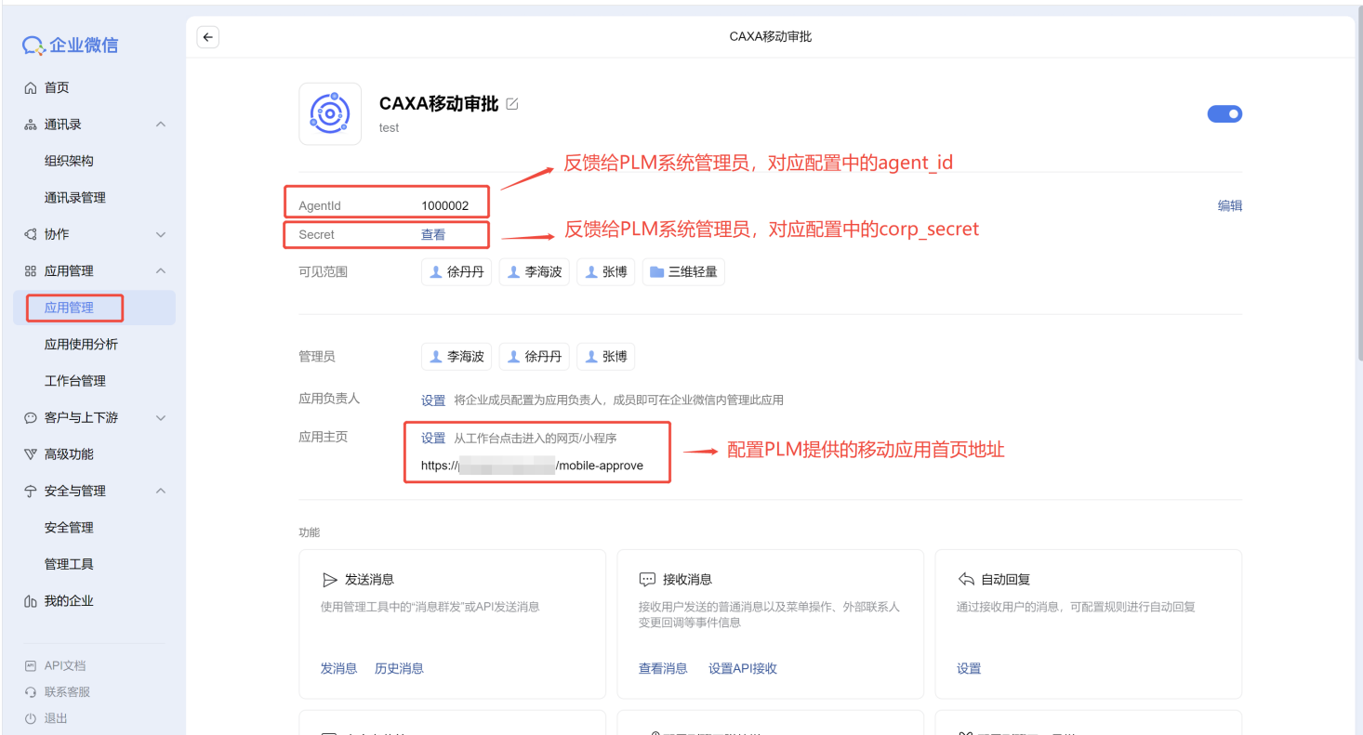
PLM移动应用提供的URL地址为http://域名或IP地址:端口号/mobile_approve
配置前可用浏览器进入该网址，确认能否正常访问。若不能访问，请确认以下映射关系。映射关系由客户自行实现。若是云服务器，直接开放端口即可。
映射链为客户公网IP地址:端口号→PLM服务器内网IP地址:端口号
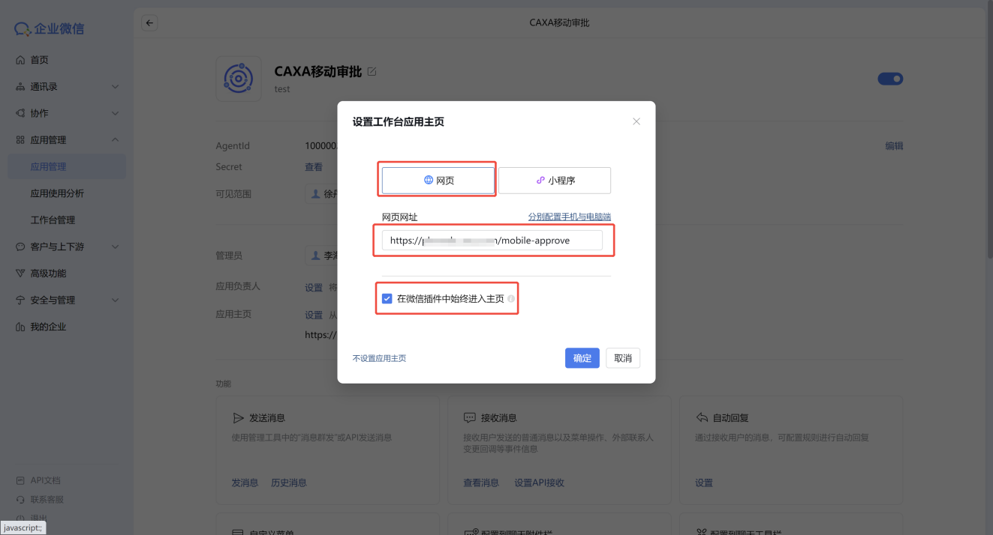
- 设置可信域名
在应用管理页面下滑到最后设置可信域名
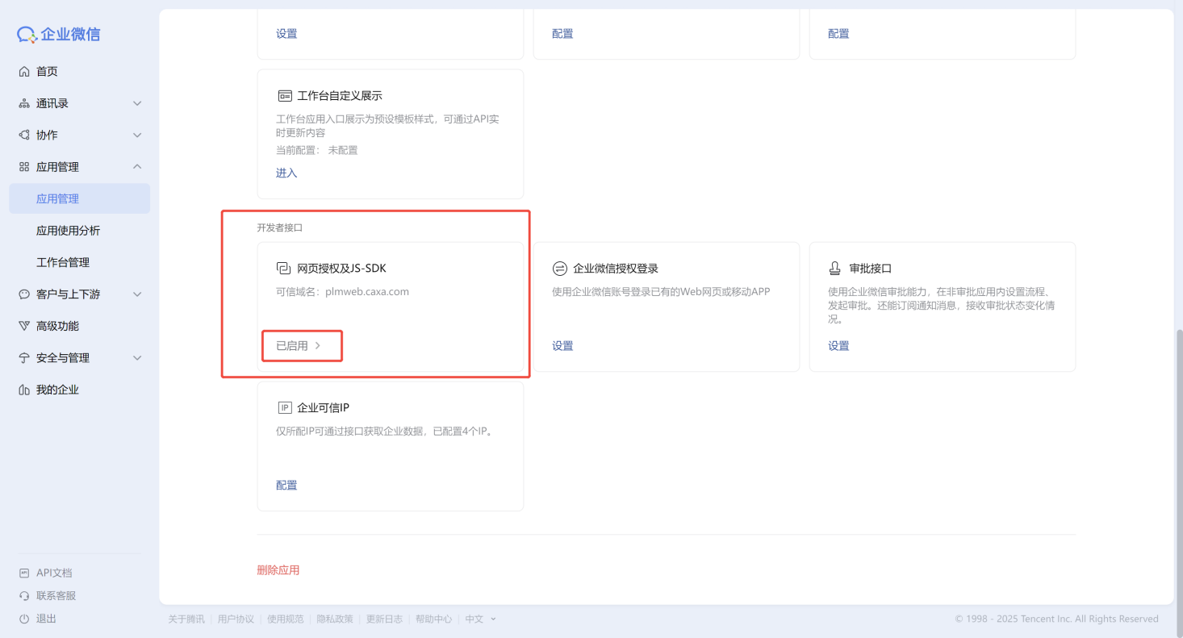
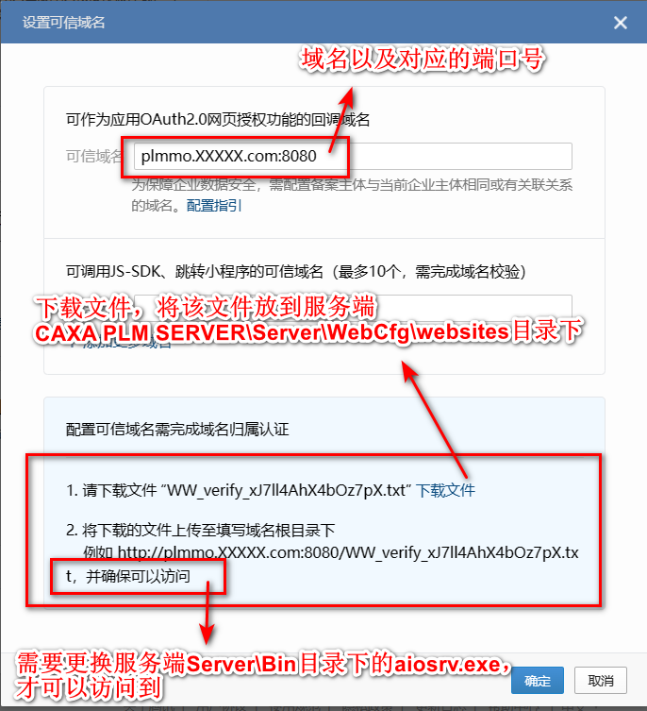
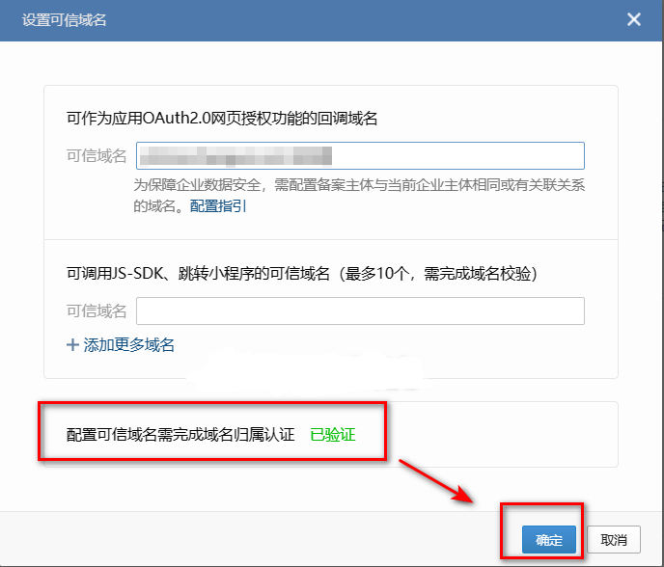
- 设置可信IP
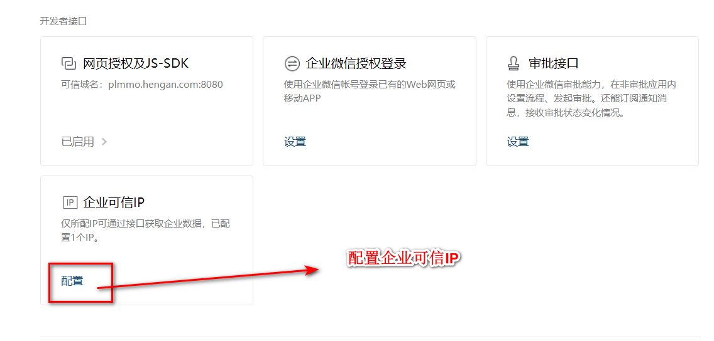
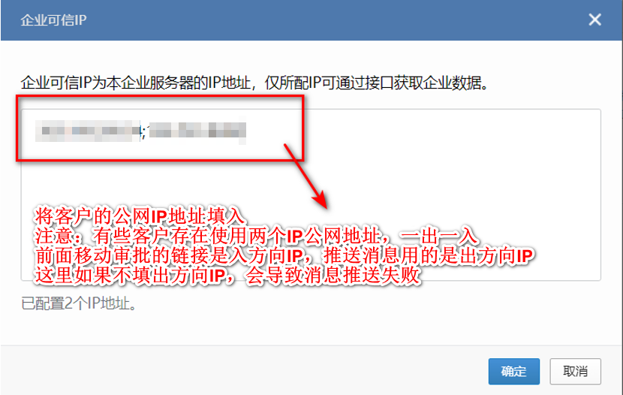

企业ID获取
在“我的企业”信息页面获取企业ID
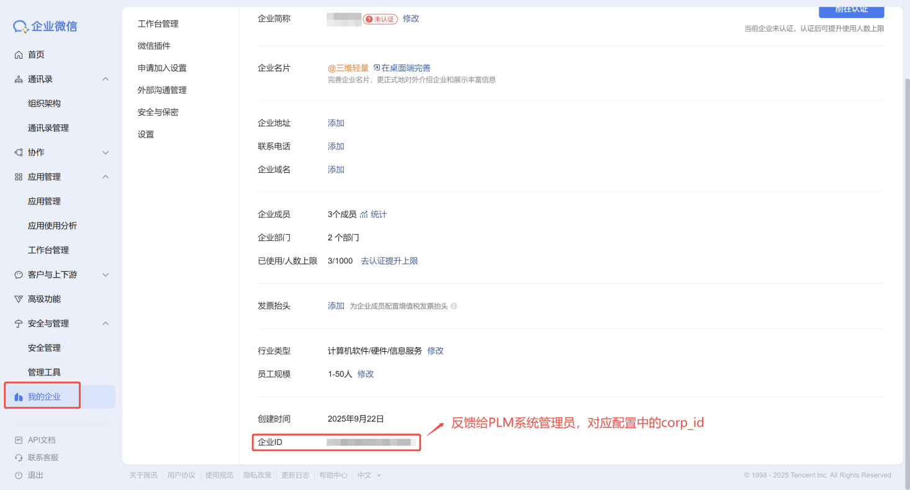

企业微信员工UserID获取
在企业微信管理后台进入通讯录-组织架构页面
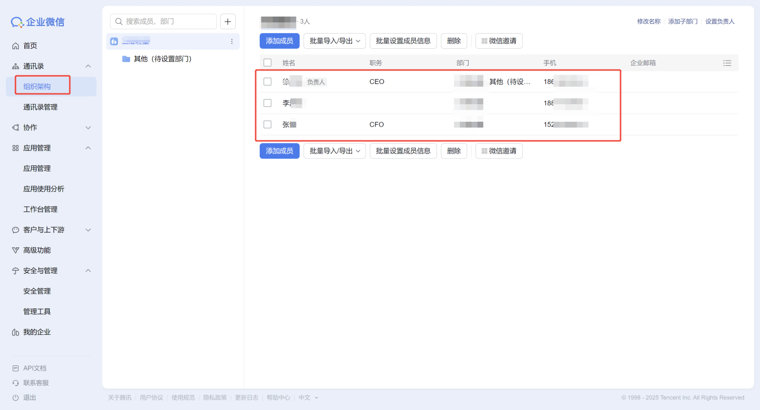
选择对应用户进入详情页面，获取对应用户的账号即为userid
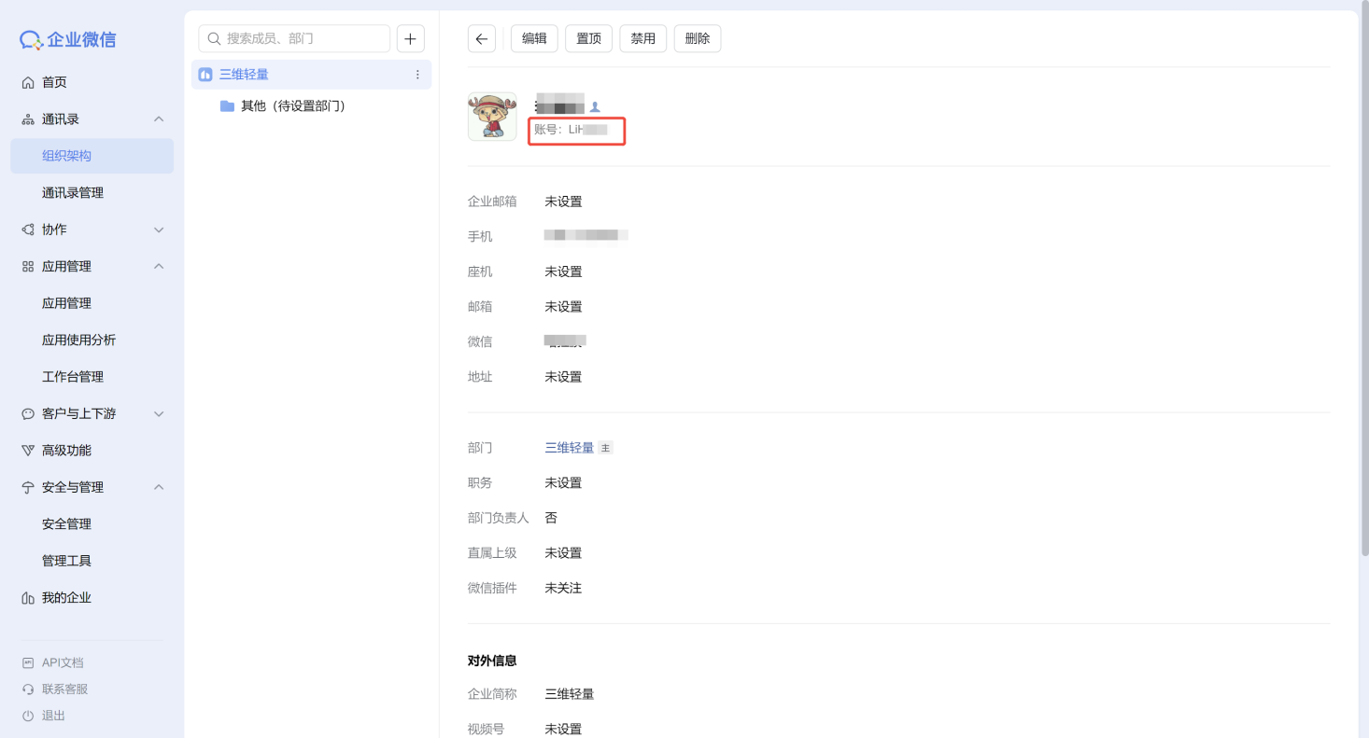

PLM中的设置

推送配置信息填写
登录PLM系统配置系统http://[plm服务地址:端口]/plm_config ,进入高级配置-- plm -- service_config -- notification_sender -- setting -- wecom ，解锁文档并编辑配置。
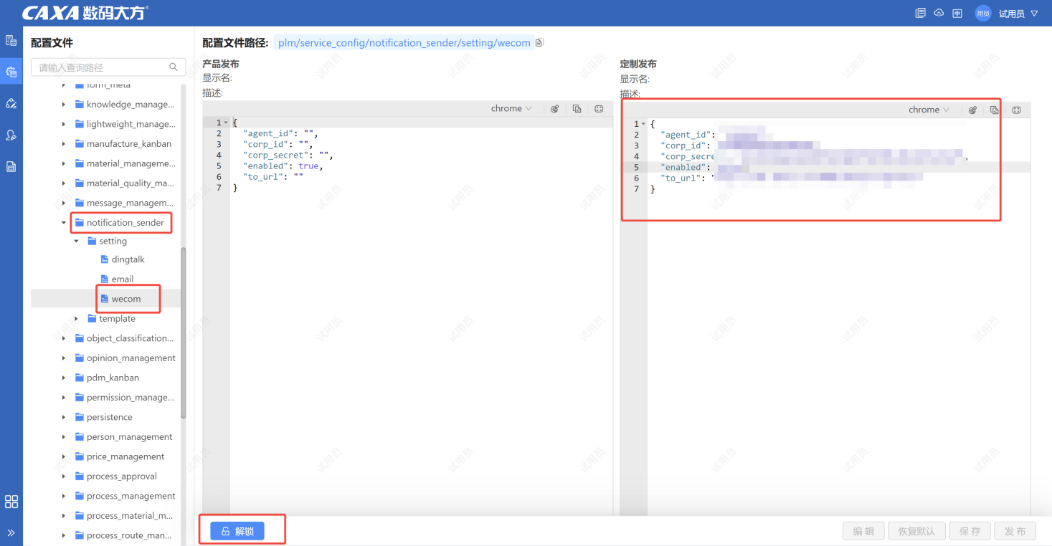
编辑项数据说明如下表格
配置项 | 说明
agent_id | 应用标识id，见4.2.2.3章节截图
corp_id | 企业Id，见4.2.2.4章节截图
corp_secret | 应用密匙，见4.2.2.3章节截图
enabled | 是否开启消息推送(注意：此项在notification_sender--setting中的配置中，只能有一个是enabled为true的，其他的都得是false)
to_url | 点击消息通知后的跳转地址，一般为PLM移动应用主页地址：http://[plm服务地址:端口]/mobile-approve/

人员信息绑定
进入PLM移动应用http://[plm服务地址:端口]/mobile-approve，然后以system用户登录,进入用户绑定模块

在组织结构树上筛选组织并在右侧用户名称上向右滑动编辑对应用户的企业微信员工UserID，获取方法见4.2.2.5小节

飞书消息推送集成

说明
CAXA移动应用部署于飞书中，使用飞书的机器人消息推送功能发送移动应用中的消息通知。

飞书后台设置
飞书后台设置主要包含创建应用、配置应用两大部分。配置完成后，需要将应用ID、应用密钥、用户的飞书ID返回给CAXAPLM系统维护人员。

登录飞书开放平台开发者后台管理，
管理员账号登录（https://open.feishu.cn/）
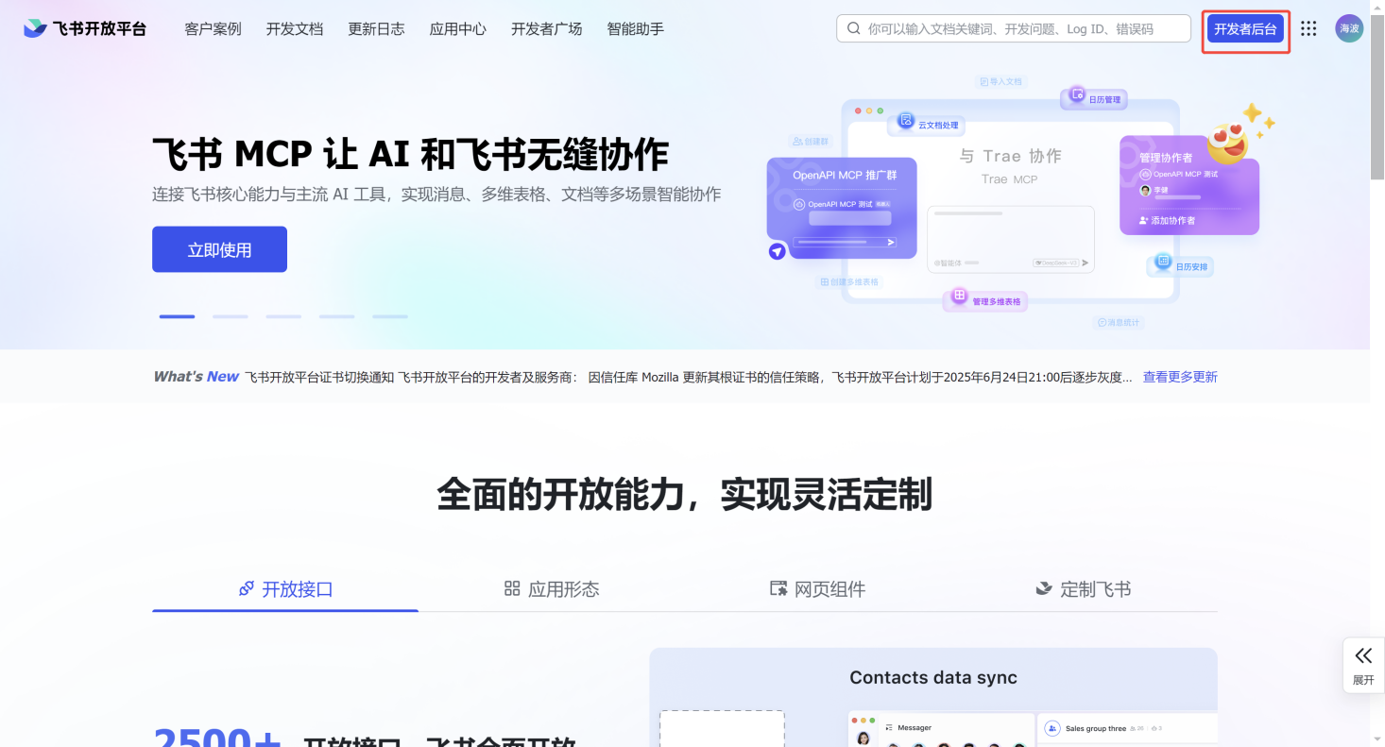

创建应用
1、在开发者后台中创建企业自建应用，并设置应用名称/应用描述/应用图标等。
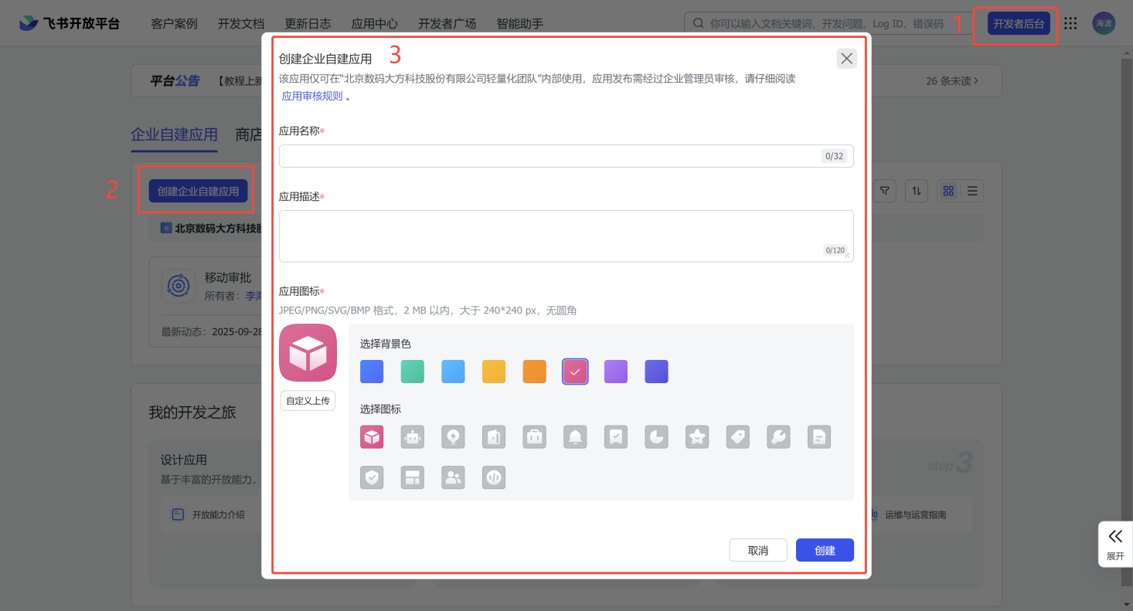
以下为logo样例图片，可直接使用或自行定义

应用设置
1、获取并记录基础信息
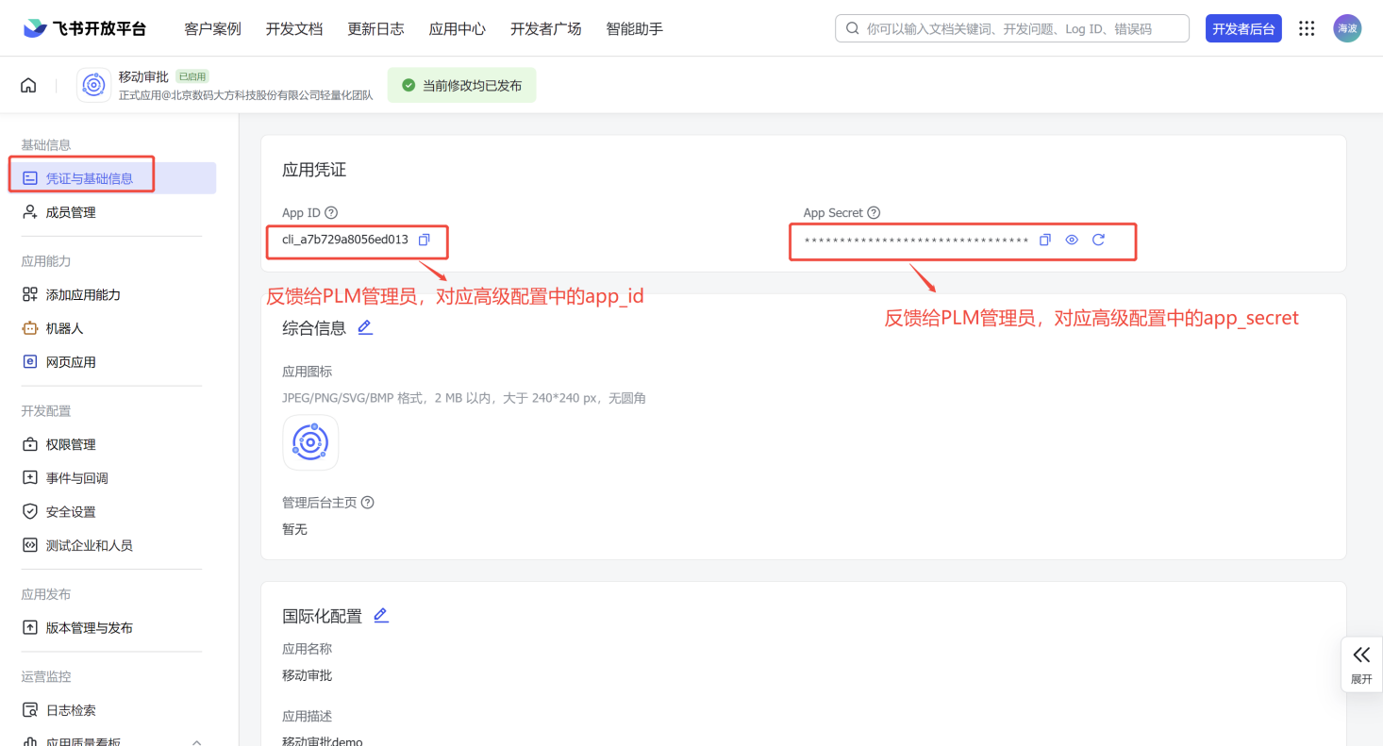

- 添加应用能力
在应用能力中分别添加机器人和网页应用
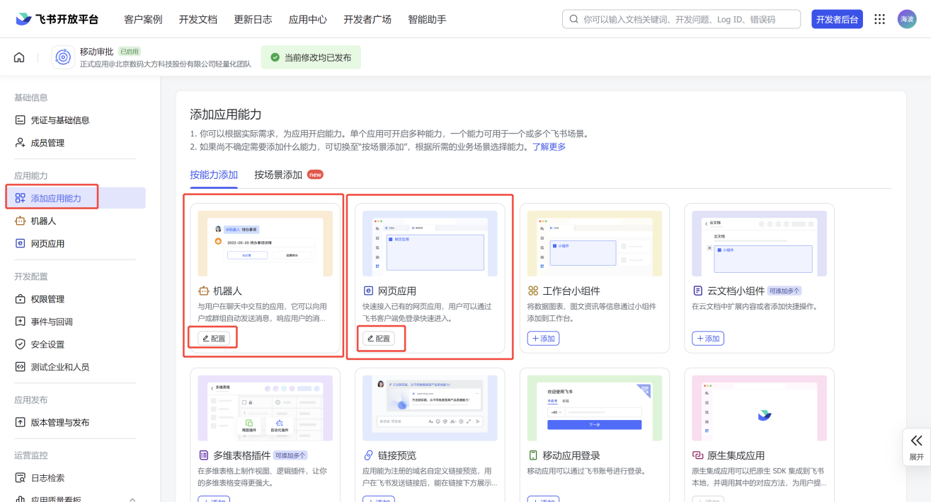

在网页应用中需要配置网页应用的URL地址
PLM移动应用提供的URL地址为 http://域名或IP地址:端口号/mobile_approve
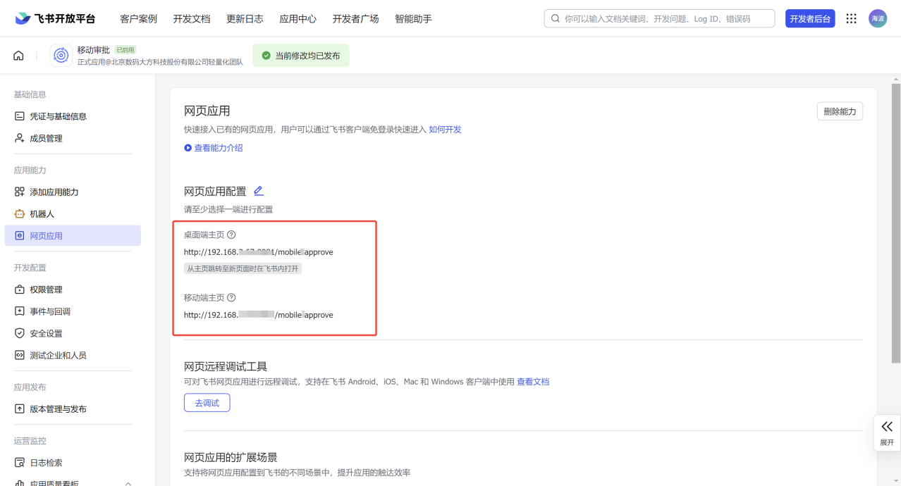
- 权限管理
需要开通contact:user.employee_id:readonly和im:message 两个权限，在权限开通-开通权限-搜索框中搜索并添加即可
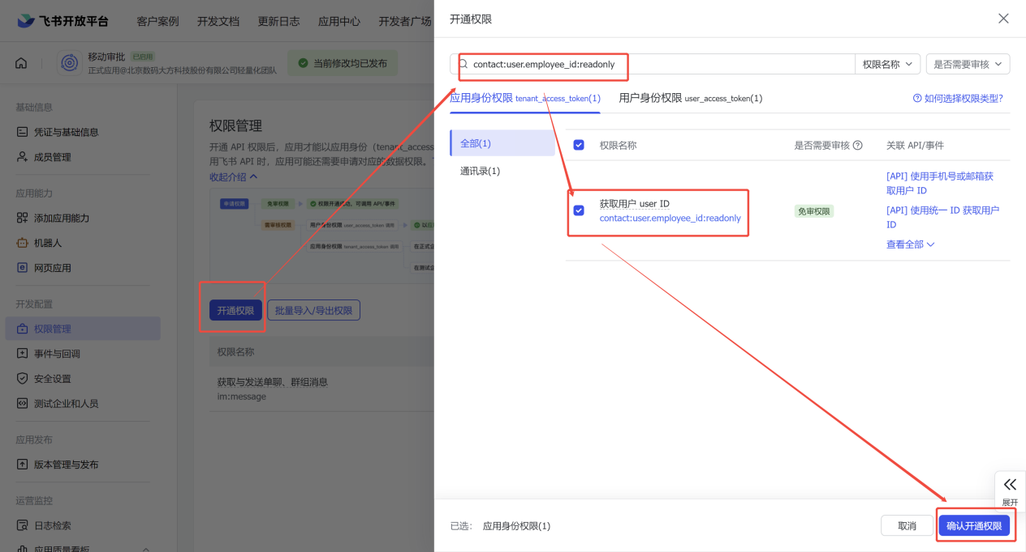
权限开通结果列表
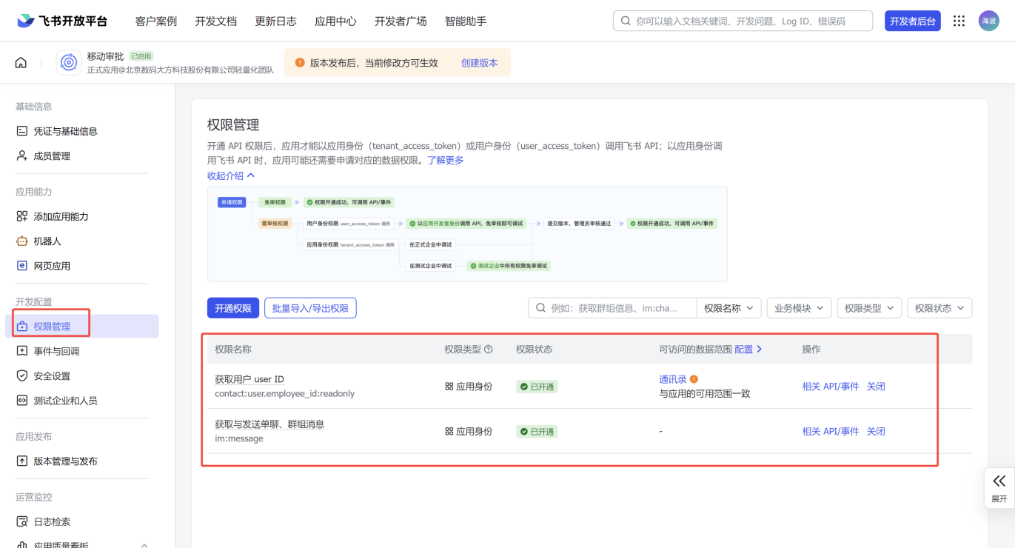
- 版本发布
应用信息变更后需要发布版本才能生效，在版本管理与发布-创建版本，填写版本信息后创建并保存新版本，确认发布。
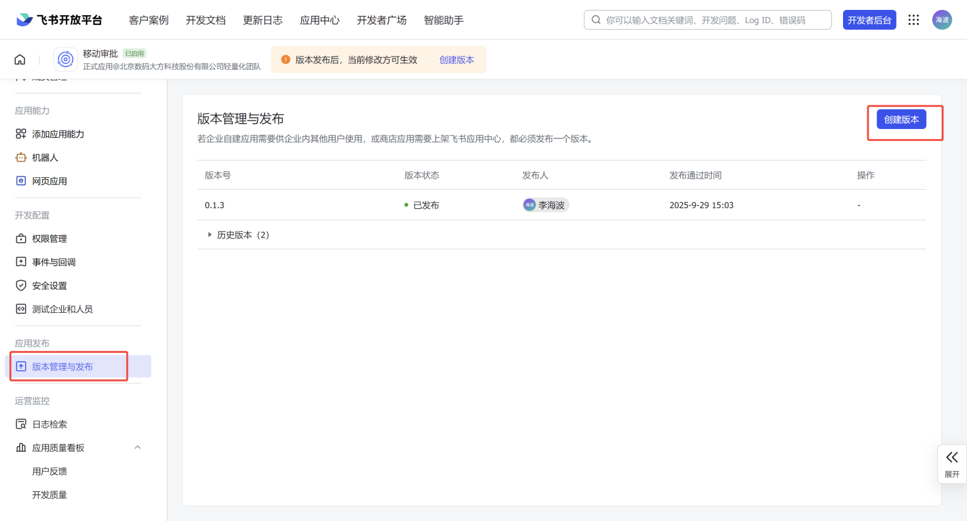
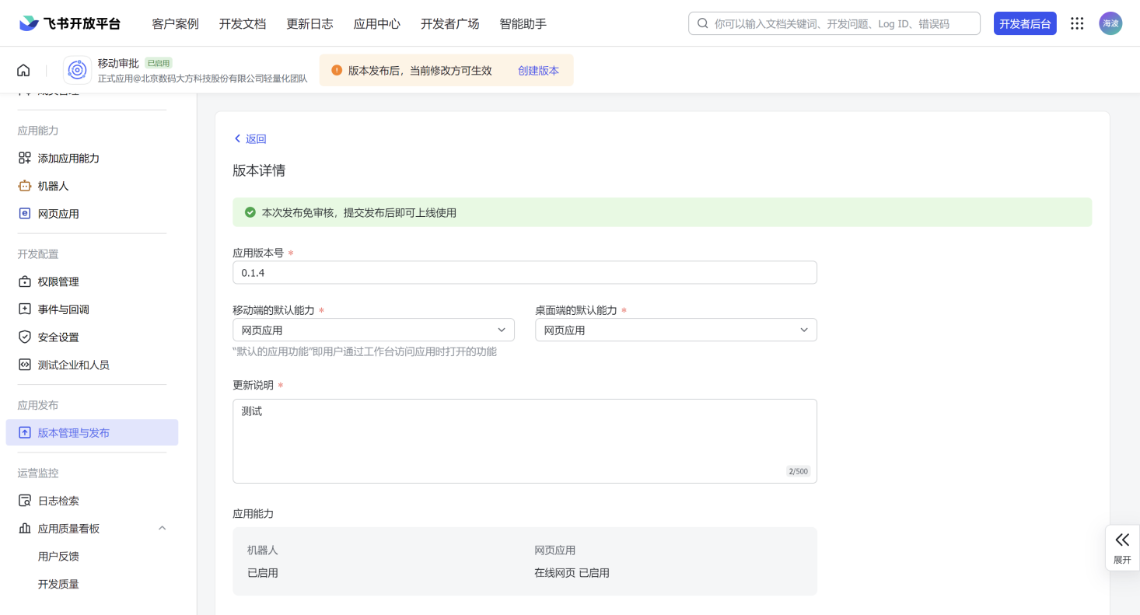

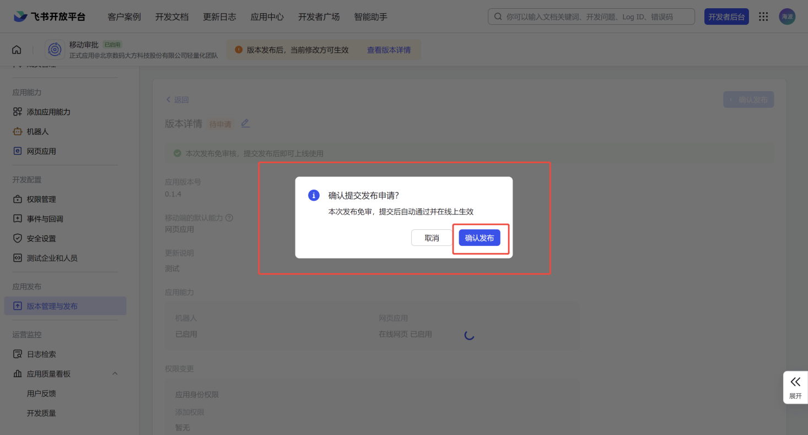

飞书员工UserID获取
在飞书管理后台进入成员管理页面（https://www.feishu.cn/admin）
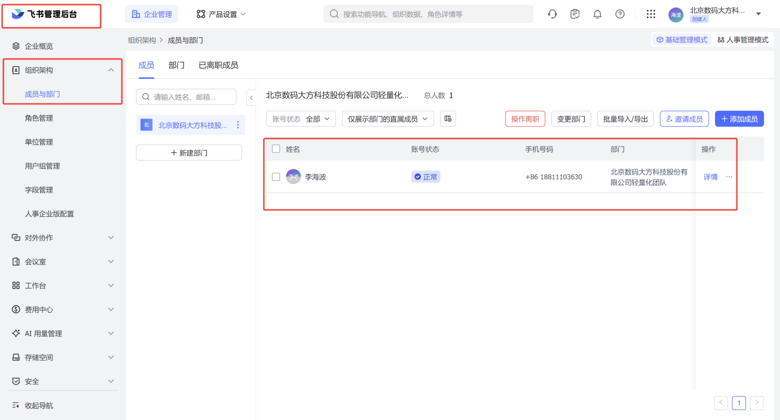
选择对应用户进入详情页面，获取对应用户的用户ID即为userid，反馈给PLM系统管理员绑定
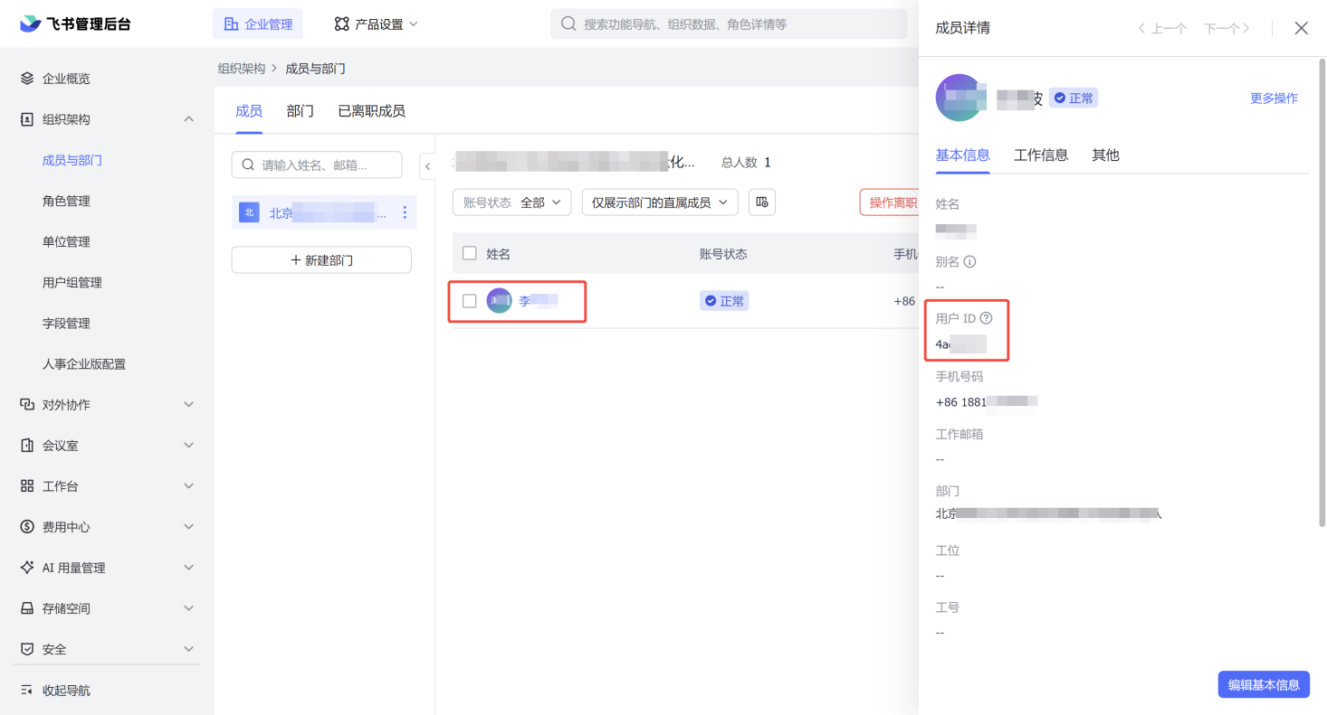

PLM中的设置

推送配置信息填写
登录PLM系统配置系统http://[plm服务地址:端口]/plm_config ,进入高级配置-- plm -- service_config -- notification_sender -- setting -- feishu ，解锁文档并编辑配置。
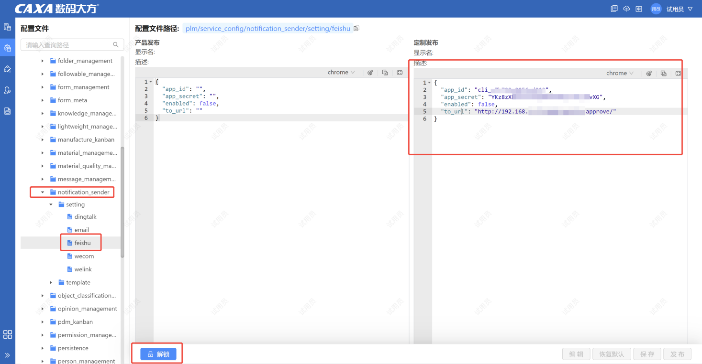
编辑项数据说明如下表格
配置项 | 说明
app_id | 应用标识id，见4.3.2.3章节截图
app_secret | 应用密匙，见4.3.2.3章节截图
enabled | 是否开启消息推送(注意：此项在notification_sender--setting中的配置中，只能有一个是enabled为true的，其他的都得是false)
to_url | 点击消息通知后的跳转地址，一般为PLM移动应用主页地址：http://[plm服务地址:端口]/mobile-approve/

人员信息绑定
进入PLM移动应用http://[plm服务地址:端口]/mobile-approve，然后以system用户登录,进入用户绑定模块

在组织结构树上筛选组织并在右侧用户名称上向右滑动编辑对应用户的飞书员工UserID，获取方法见4.3.2.4小节

WeLink消息推送集成

说明
CAXA移动应用部署于WeLink中，使用WeLink的消息推送功能发送移动应用中的消息通知。

WeLink后台设置
WeLink后台设置主要包含创建应用、配置应用两大部分。配置完成后，需要将client_id、client_secret、用户的飞书ID返回给CAXAPLM系统维护人员。

登录WeLink后台管理
管理员账号登录（https://welink.huaweicloud.com/web/app/#/appstore-tenant/app-manage）
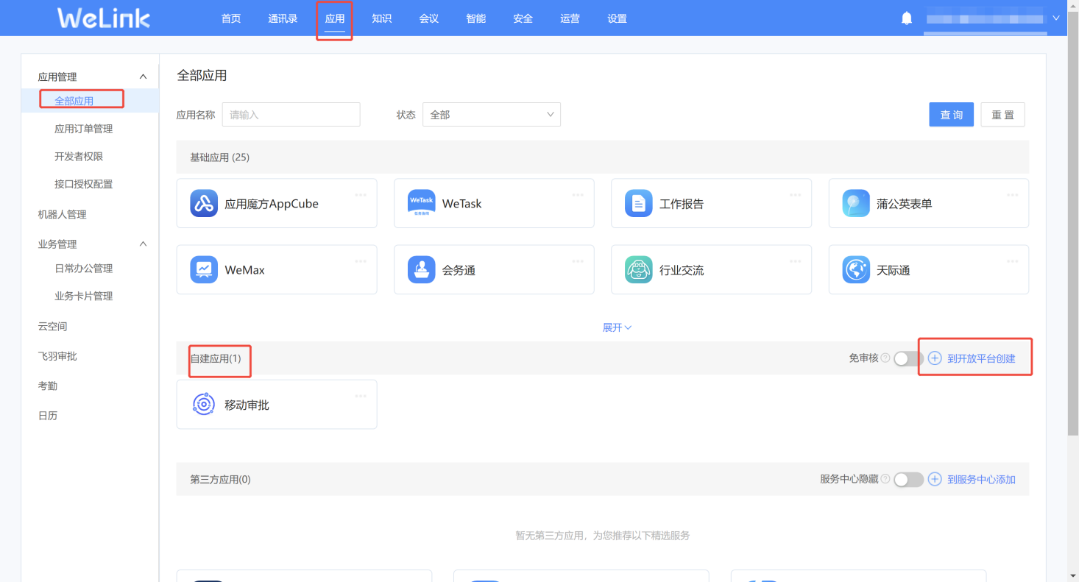

创建应用
- 跳转到开放平台中创建企业内部应用--轻应用，并设置应用名称/应用图标/手机端地址等并提交。
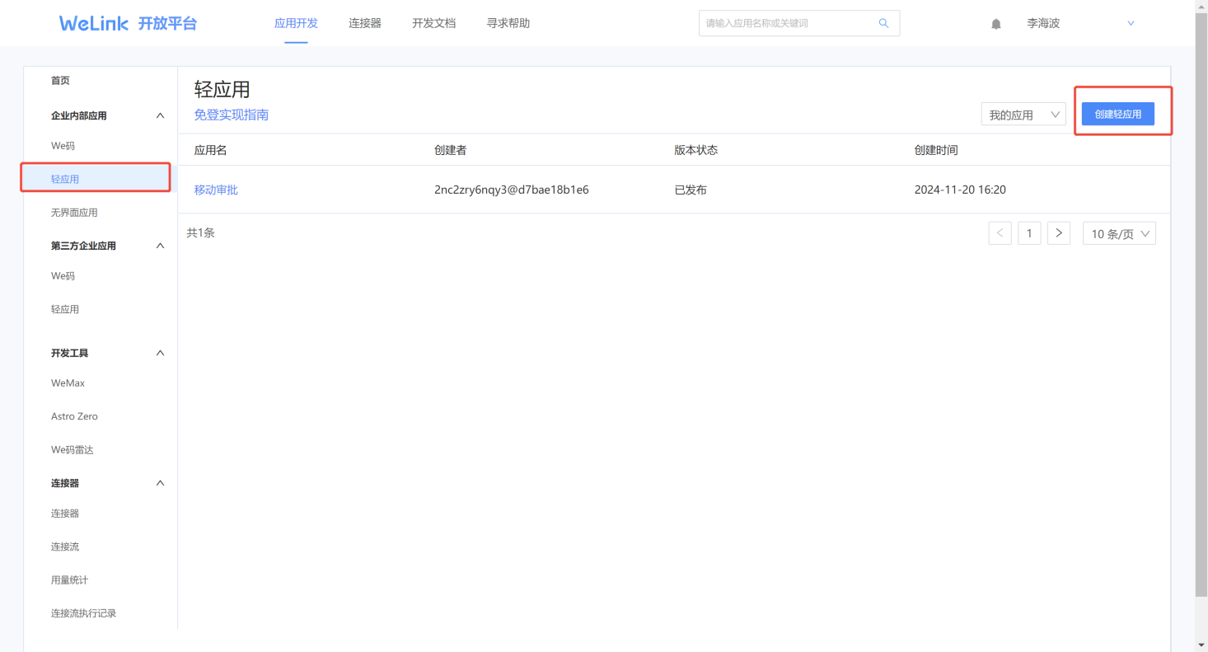
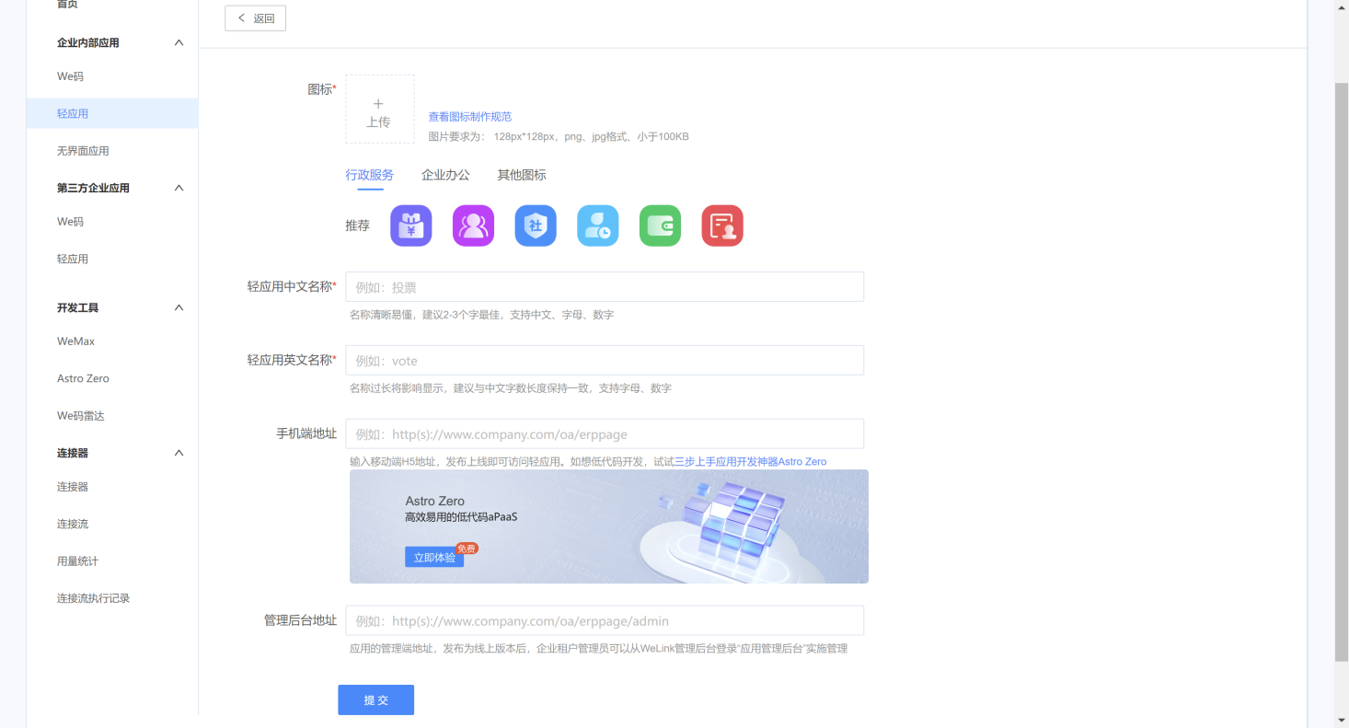
手机端URL地址：
PLM移动应用提供的URL地址为 http://域名或IP地址:端口号/mobile_approve

以下为logo样例图片，可直接使用或自行定义

应用设置
1、获取并记录基础信息
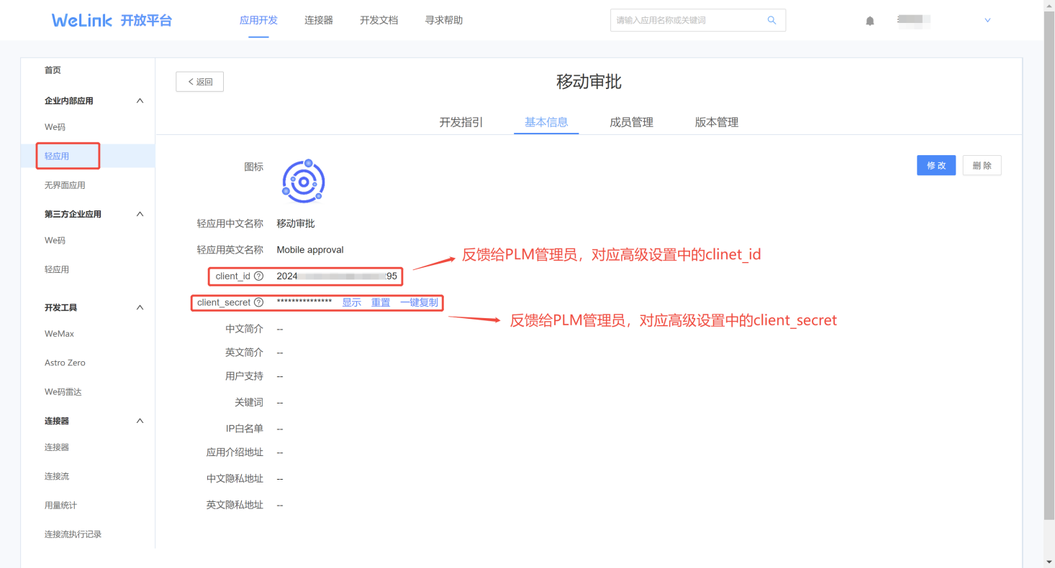

2、权限管理
需要开通轻应用鉴权、公众号消息、小微推送和待办通知 四个权限，在中权限列表中申请授权即可
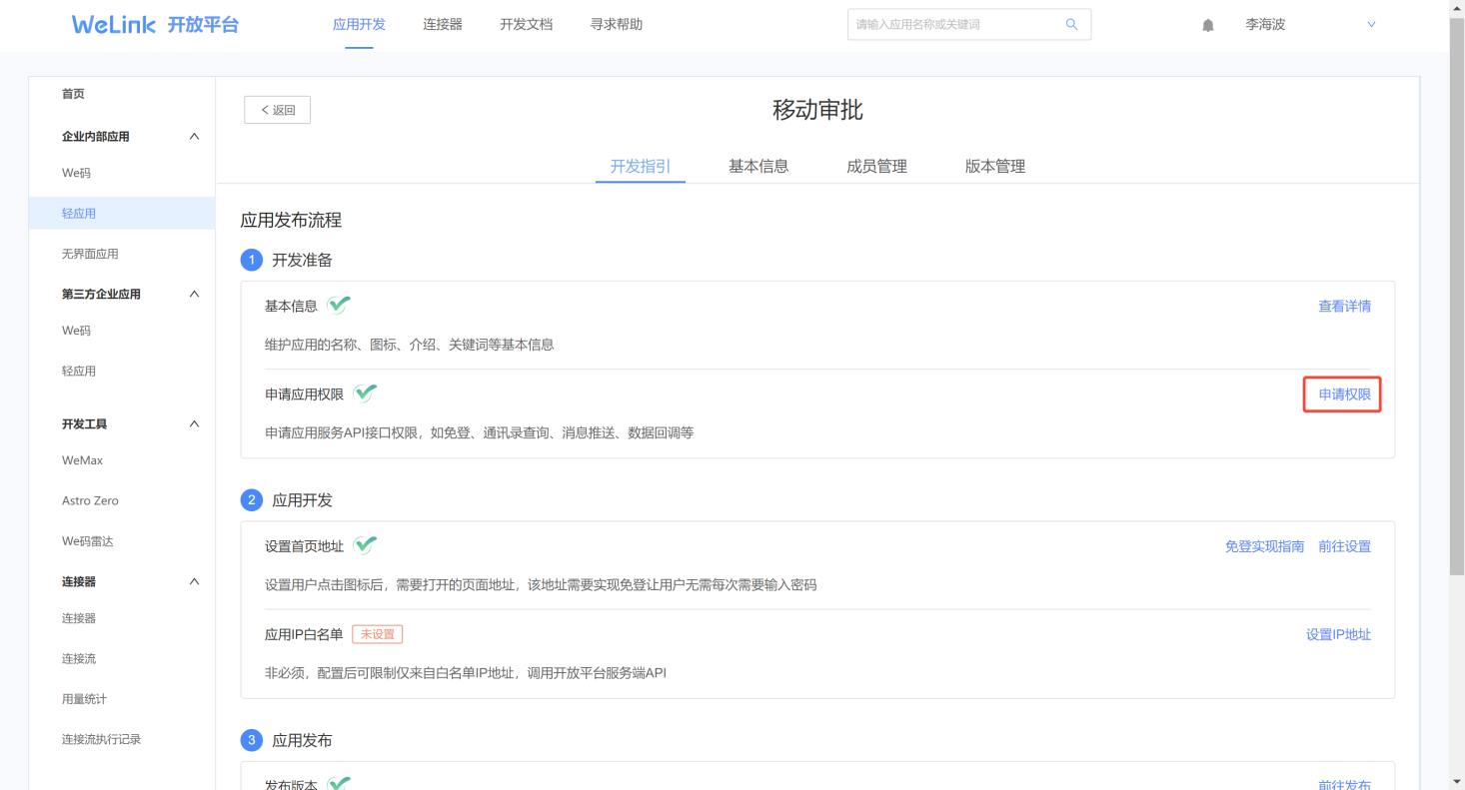
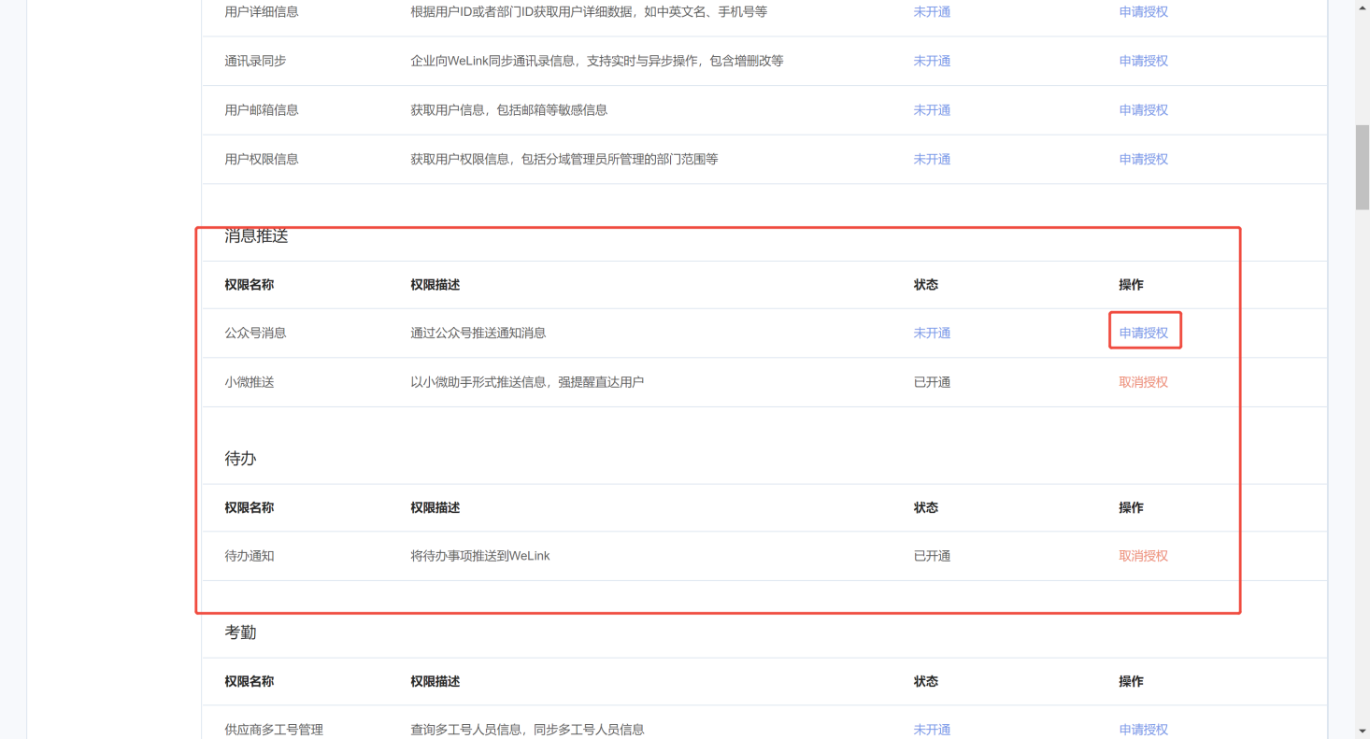

3、版本发布
应用信息变更后需要发布版本才能生效，点击应用发布-前往发布，在开发版中确认信息并点击“发布版本”按钮。
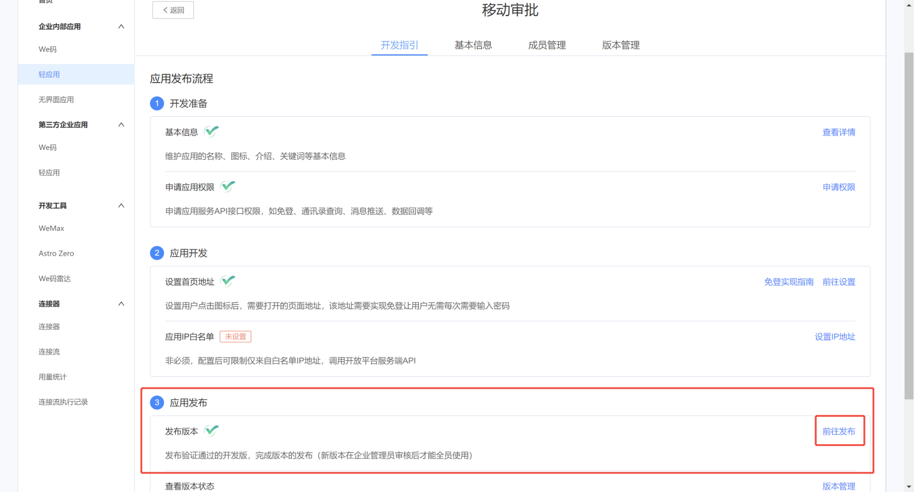

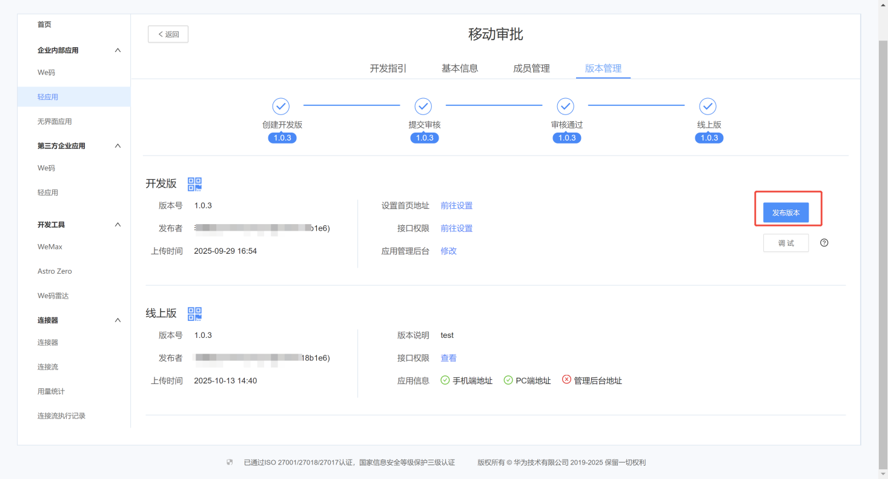

之后切换到WeLink管理平台页面进行审核
（https://welink.huaweicloud.com/web/app/#/appstore-tenant/app-manage）
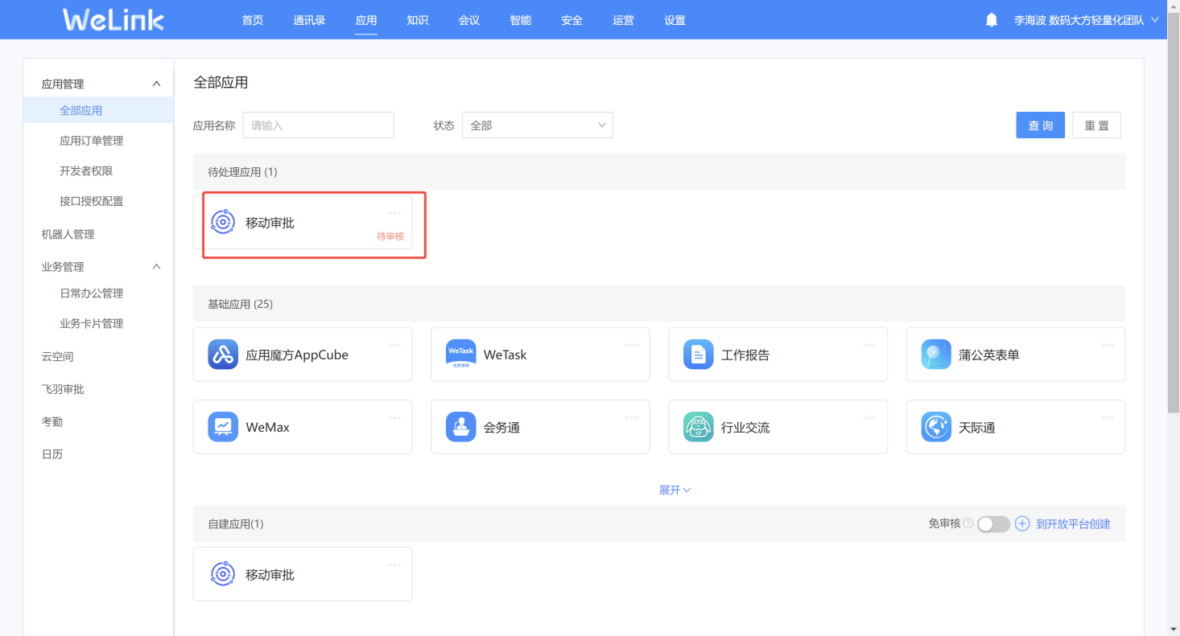
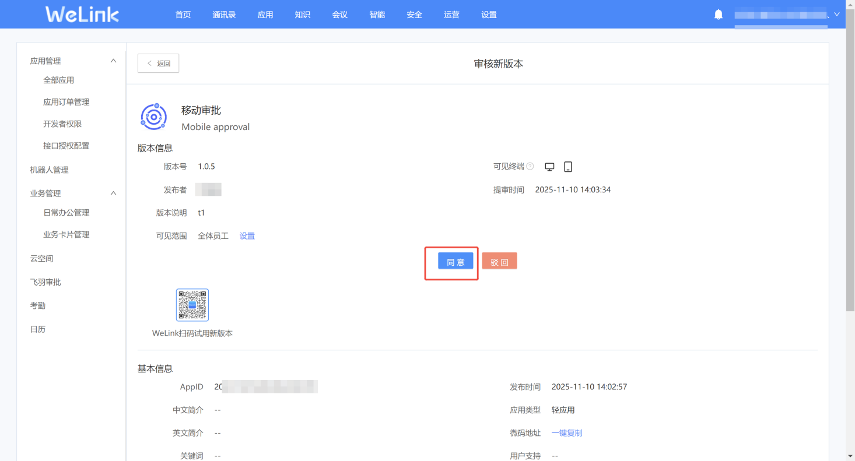
审核通过后，开发版和线上版的版本号是一致的
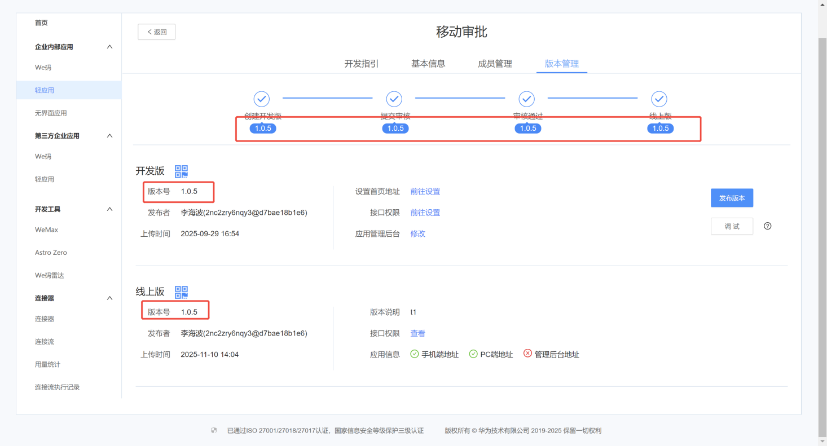

WeLink员工UserID获取
在WeLink管理后台进入通讯录管理页面
（https://welink.huaweicloud.com/web/app/#/contacttenant/personmng）
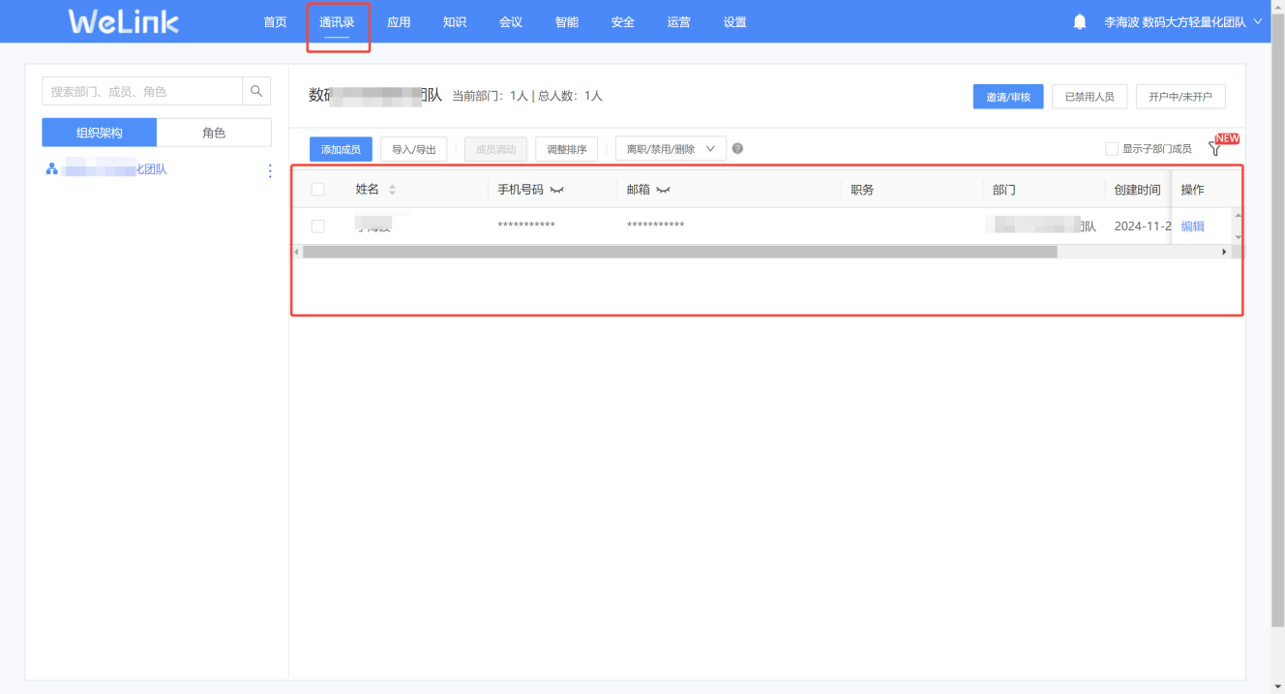
选择对应用户进入编辑页面，获取对应用户的用户ID，反馈给PLM系统管理员绑定
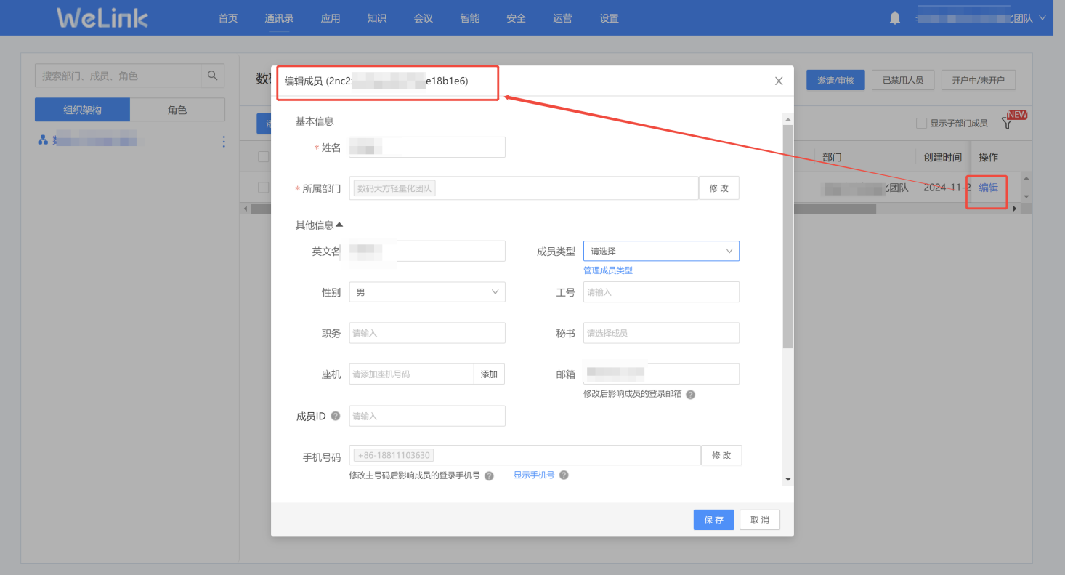

PLM中的设置

推送配置信息填写
登录PLM系统配置系统http://[plm服务地址:端口]/plm_config ,进入高级配置-- plm -- service_config -- notification_sender -- setting -- welink，解锁文档并编辑配置。
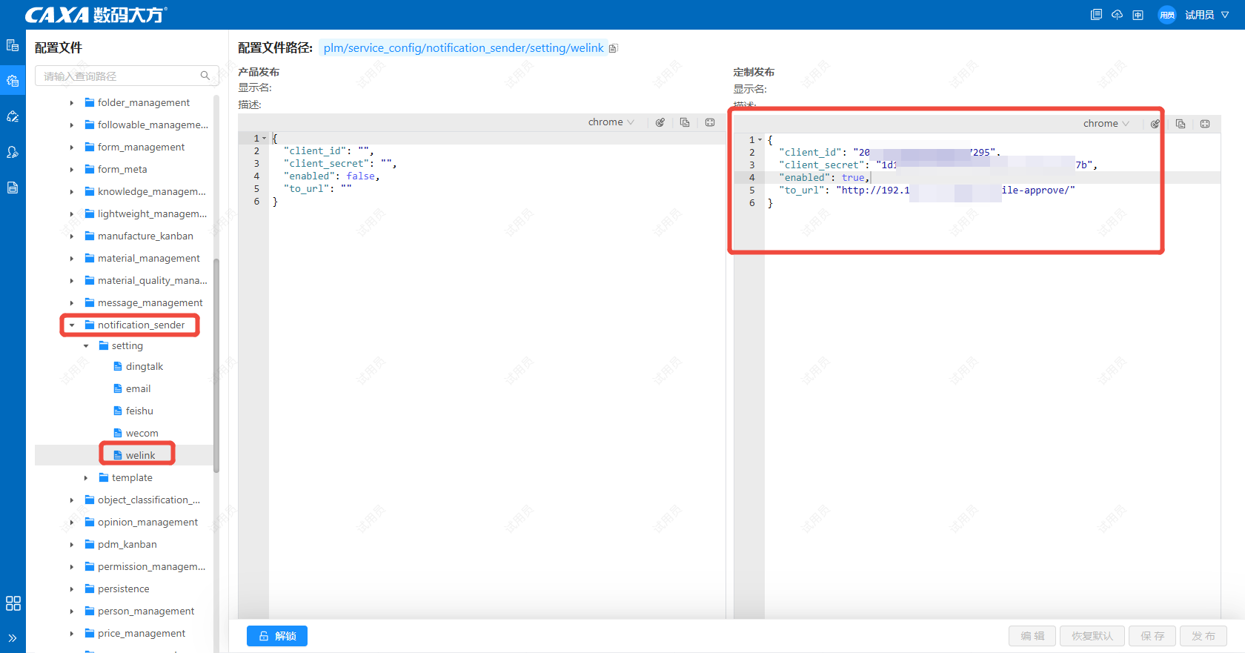
编辑项数据说明如下表格
配置项 | 说明
client_id | 应用标识id，见4.4.2.3章节截图
client_secret | 应用密匙，见4.3.2.3章节截图
enabled | 是否开启消息推送(注意：此项在notification_sender--setting中的配置中，只能有一个是enabled为true的，其他的都得是false)
to_url | 点击消息通知后的跳转地址，一般为PLM移动应用主页地址：http://[plm服务地址:端口]/mobile-approve/

人员信息绑定
进入PLM移动应用http://[plm服务地址:端口]/mobile-approve，然后以system用户登录,进入用户绑定模块

在组织结构树上筛选组织并在右侧用户名称上向右滑动编辑对应用户的飞书员工UserID，获取方法见4.4.2.4小节

